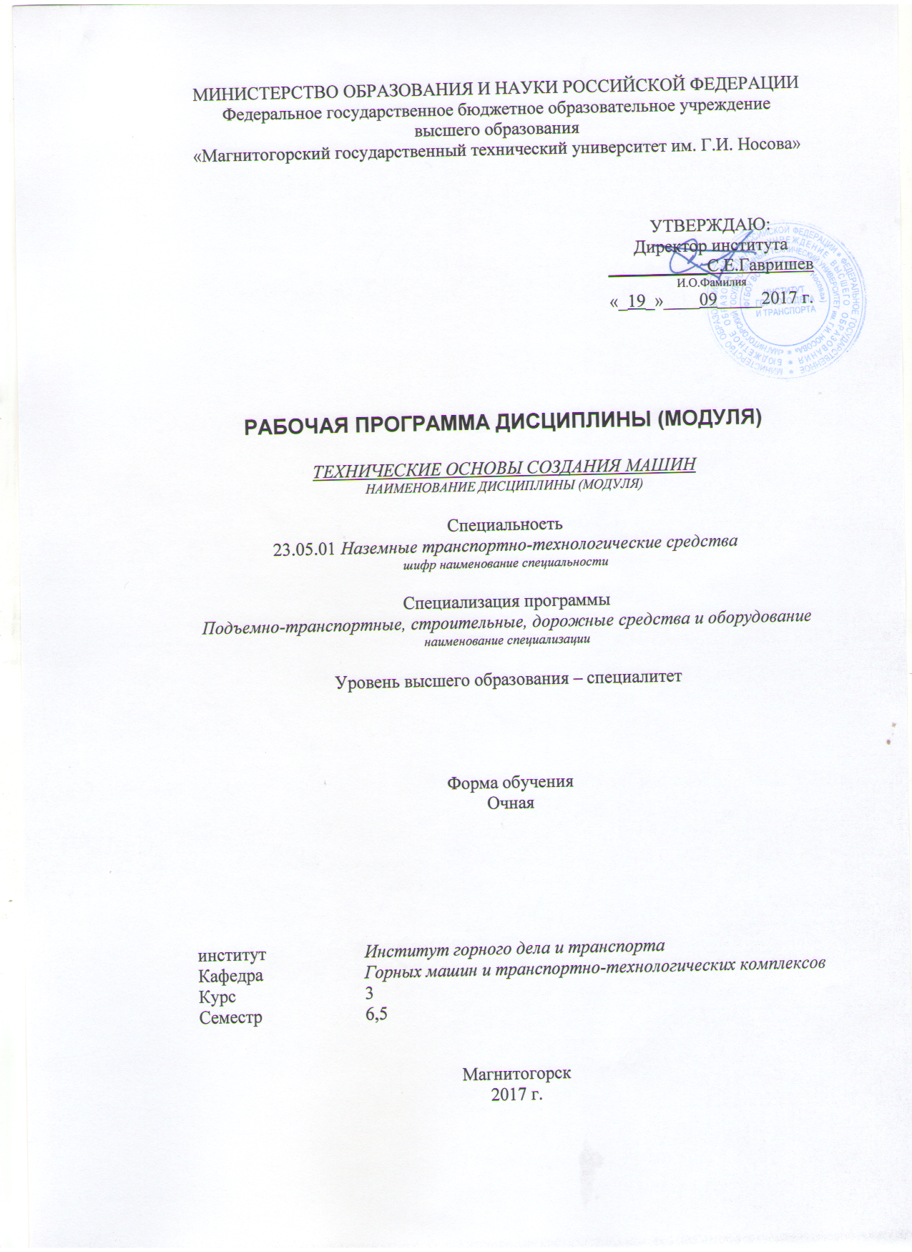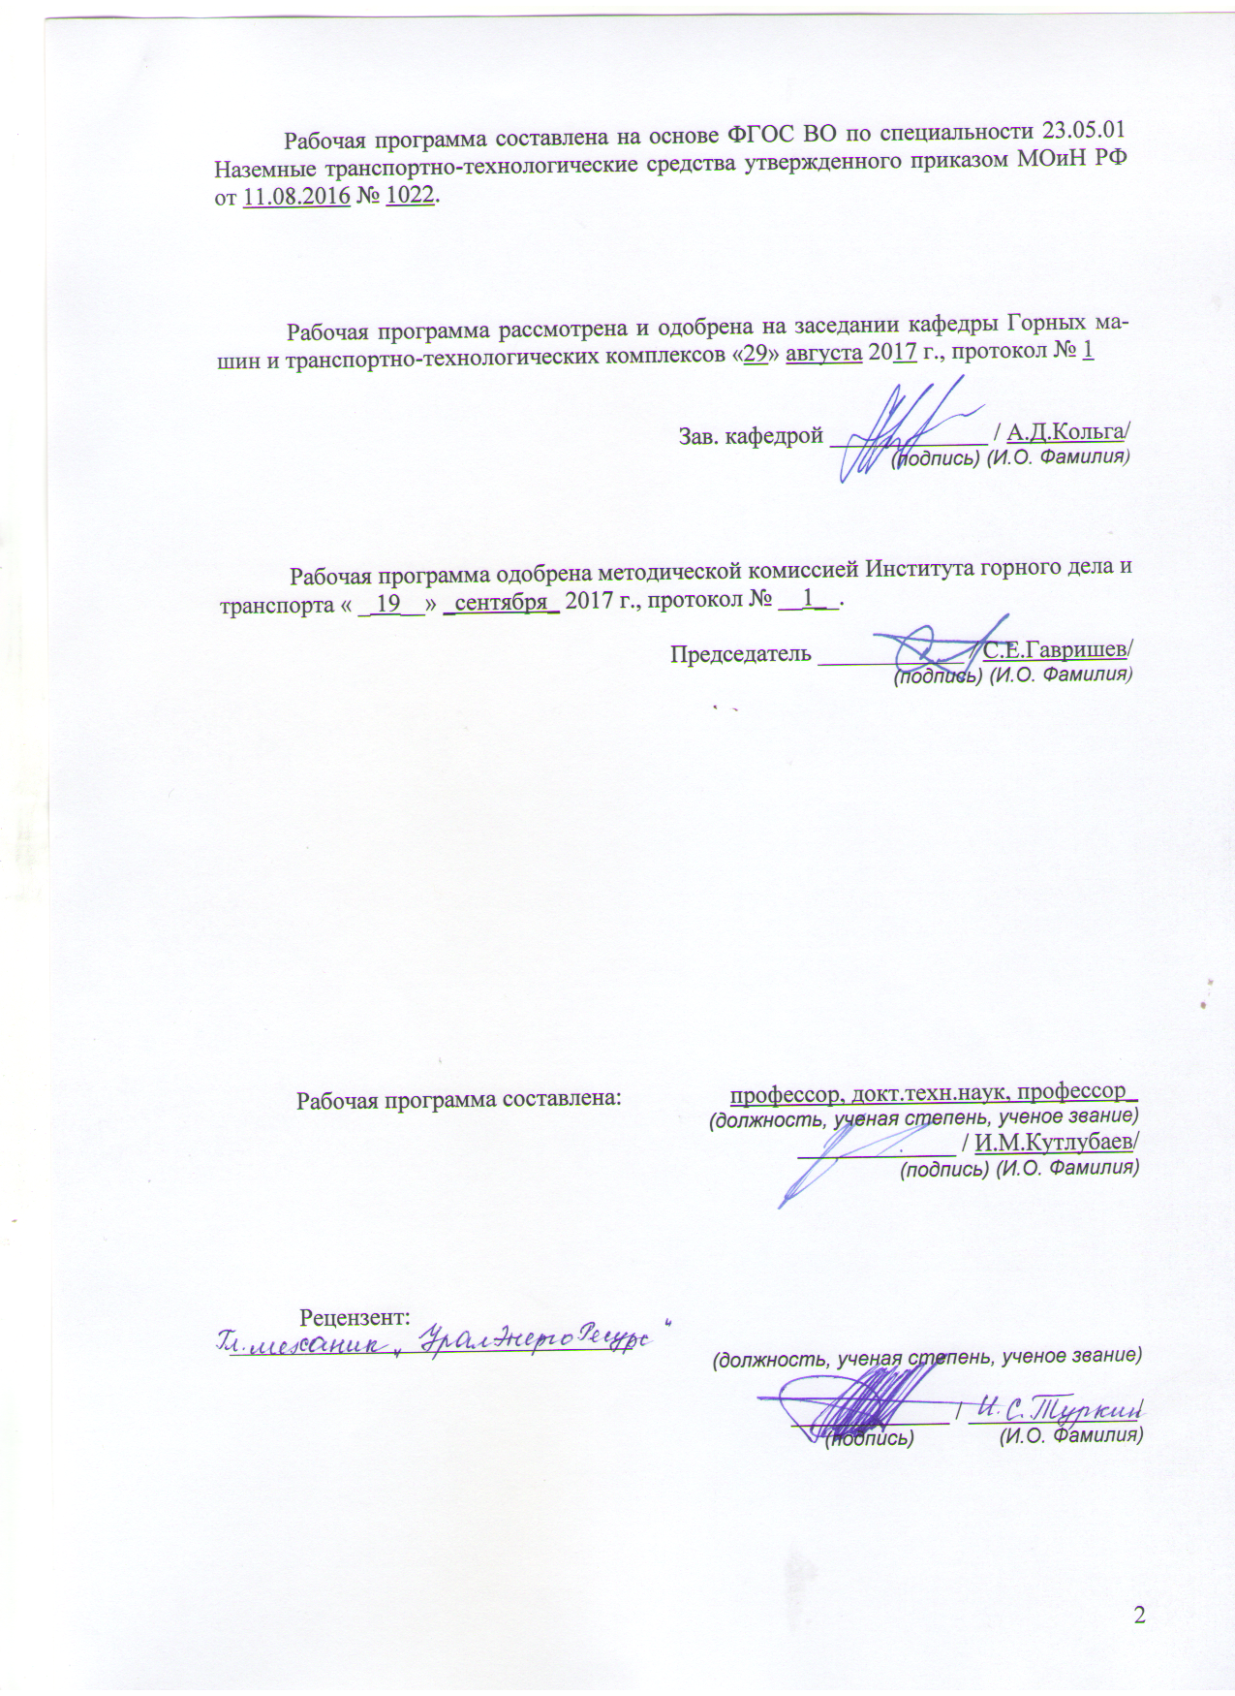

1 Цели освоения дисциплины (модуля)
Целями освоения дисциплины (модуля) «Технические основы создания машин» являются: формирование у студентов знаний, умений, навыков и владений в области построения, компоновки, создания узлов, механизмов и машин выполняющих подъемно-транспортные, строительные, дорожные работы.

2 Место дисциплины (модуля) в структуре образовательной программы
подготовки специалиста
Дисциплина «Технические основы создания машин» входит в базовую часть блока 1 образовательной программы.
Для изучения дисциплины необходимы знания (умения, владения), сформированные в результате изучения
Б1.Б.9 Математика: аналитическая геометрия и линейная алгебра; дифференциальное и интегральное исчисления; векторный анализ; дифференциальные уравнения; численные методы; элементы функционального анализа.
Б1.Б.14 Теоретическая механика: кинематика; динамика и элементы статики.
Б1.Б.16 Материалы в отрасли: классификации технических материалов, механические свойства металлов и сплавов, неметаллические материалы.
Б1.Б.20 Метрология, стандартизация и сертификация: средства измерения; метрологическое обеспечение; единая система допусков и посадок; основы квалиметрии; посадки; расчет допусков размеров, входящих в размерные цепи; допуски и посадки подшипников качения; нормирование, методы и средства контроля отклонений формы, расположения, волнистости и шероховатости поверхности; международная организация по стандартизации; основные положения государственной системы стандартизации.
Б1.Б.21 Сопротивление материалов: сжатие; сдвиг; прямой поперечный изгиб; кручение; косой изгиб; анализ напряженного и деформированного состояния в точке тела; расчет по теориям прочности; удар; усталость; расчет по несущей способности.
Б1.Б.22 Конструкционные и эксплуатационные материалы
Б1.Б.23 Детали машин и основы конструирования: основы проектирования механизмов, стадии разработки; требования к деталям, критерии работоспособности и влияющие на них факторы; механические передачи; расчет передач на прочность; валы и оси, конструкция и расчеты на прочность и жесткость; подшипники качения и скольжения, выбор и расчеты на прочность; уплотнительные устройства; конструкции подшипниковых узлов; соединения деталей; конструкция и расчеты соединений на прочность; упругие элементы; муфты механических приводов; корпусные детали механизмов..
Б1.Б.24 Теория механизмов и машин: структурный анализ и синтез механизмов; кинематический анализ и синтез механизмов; кинетостатический анализ механизмов; динамический анализ и синтез механизмов; колебания в механизмах; динамика приводов; электропривод механизмов; гидропривод механизмов; пневмопривод механизмов; выбор типа приводов.
Б1.Б.27 Строительная механика и металлические конструкции подъемно-транспортных и строительно-дорожных машин: кинематический анализ расчетных схем стержневых конструкций; динамические расчетные схемы при расчетах металлоконструкций; принципы расчета конструкций по методам допускаемых напряжений и предельных состояний; материалы несущих металлоконструкций; расчет элементов металлоконструкций на сопротивление усталости; основы проектирования и расчета металлических конструкций подъемно-транспортных, строительных и дорожных машин.
Б1.Б.28 Технология производства подъемно-транспортных, строительных, дорожных средств и оборудования: структура технологического процесса; типы производств; технологичность конструкции машины; выбор заготовок; основы базирования деталей; металлорежущие и специализированные станки для обработки деталей; металлорежущие инструменты; станочные приспособления; методы и средства измерений; точность и качество изготовления деталей; шероховатость поверхности; основы технического нормирования станочных и сборочных операций; основные принципы разработки технологических процессов изготовления деталей; технологическая документация, стандарты ЕСТД; технология механической обработки деталей; методы упрочняющей технологии; термическая и химико-термическая обработка деталей; технология изготовления металлических конструкций, оборудование, основные нормы и требования, средства и методы контроля качества.

Знания (умения, владения), полученные при изучении данной дисциплины будут необходимы
Б1.Б.33 Эксплуатация подъемно-транспортных, строительных, дорожных средств и оборудования.
Б1.Б.37 Надежность механических систем.
Б1.В.05 Специальные краны.
Б1.В.07 Безопасная эксплуатация подъемных сооружений
Б1.В.ДВ.02.01 Монтаж ПТМ и оборудования
Б1.В.ДВ.02.02 Организация эксплуатации
Б1.В.ДВ.03.01 Диагностика гидропривода ПТиСДМ
Б1.В.ДВ.03.02 Обслуживание гидропривода ПТиСДМ
Б2.Б.02(Н) Научно-исследовательская работа.
Б2.Б.04(П) Производственная - преддипломная практика.
Б3.Б.01 Подготовка к сдаче и сдача государственного экзамена
Б3.Б.02 Подготовка к защите и защита выпускной квалификационной работы
Б3 Государственная итоговая аттестация.

3 Компетенции обучающегося, формируемые в результате освоения
дисциплины (модуля) и планируемые результаты обучения
В результате освоения дисциплины (модуля) «Технические основы создания машин» обучающийся должен обладать следующими компетенциями:
Структурный  элемент  компетенции | Планируемые результаты обучения
ОПК-4 способностью к самообразованию и использованию в практической деятельности новых знаний и умений, в том числе в областях знаний, непосредственно не связанных со сферой профессиональной деятельности
Знать | - основные правила построения типовых элементов деталей и узлов машин и механизмов; систему построения ГОСТов;  - общие положения ЕСКД;  - способы обеспечение качественных показателей и технического уровня создаваемой техники;  - основные этапы создания машин;  - основные принципы и методика конструирования машин.
Уметь | - решать задачи конструирования типовых узлов;  - проводить экономическую оценку принимаемых решений;  - использовать типовые способы достижения эксплуатационная надежность и пути ее повышения;  - классифицировать технические решения в соответствии с МПК.
Владеть | - принципами конструирования деталей и узлов машины;  - навыками разработки структурных, функциональных и кинематических схем;  - навыками анализа рациональности построения сборочных единиц;  - способами достижения заданной надежности создаваемой машины
ПК-8 способностью разрабатывать технические условия, стандарты и технические описания наземных транспортно-технологических средств и их технологического оборудования
Знать | - основные правила построения типовых элементов деталей и узлов машин и механизмов; систему построения ГОСТов;  - общие положения ЕСКД;  - способы обеспечение качественных показателей и технического уровня создаваемой техники;  - основные этапы создания машин;  - основные принципы и методика конструирования машин.
Уметь | - решать задачи конструирования типовых узлов;  - проводить экономическую оценку принимаемых решений;  - использовать типовые способы достижения эксплуатационная надежность и пути ее повышения;  - классифицировать технические решения в соответствии с МПК.
Владеть | - принципами конструирования деталей и узлов машины;  - навыками разработки структурных, функциональных и кинематических схем;  - навыками анализа рациональности построения сборочных единиц;  - способами достижения заданной надежности создаваемой машины
ПСК-2.6 способностью разрабатывать технические условия, стандарты и технические описания средств механизации и автоматизации подъемно-транспортных, строительных и дорожных работ
Знать | - основные правила построения типовых элементов деталей и узлов машин и механизмов; систему построения ГОСТов;  - общие положения ЕСКД;  - способы обеспечение качественных показателей и технического уровня создаваемой техники;  - основные этапы создания машин;  - основные принципы и методика конструирования машин.
Уметь | - решать задачи конструирования типовых узлов;  - проводить экономическую оценку принимаемых решений;  - использовать типовые способы достижения эксплуатационная надежность и пути ее повышения;  - классифицировать технические решения в соответствии с МПК.
Владеть | - принципами конструирования деталей и узлов машины;  - навыками разработки структурных, функциональных и кинематических схем;  - навыками анализа рациональности построения сборочных единиц;  - способами достижения заданной надежности создаваемой машины

4 Структура и содержание дисциплины (модуля)
Общая трудоемкость дисциплины составляет 5 зачетных единиц 180 акад. часов, в том числе:
– контактная работа – 106.1 акад. часов:
– аудиторная – 102 акад. часов;
– внеаудиторная – 4,1 акад. часов
– самостоятельная работа – 38,2 акад. часов;
– подготовка к экзамену – 35,7 акад. часа

Раздел/ тема  дисциплины | Семестр | Аудиторная  контактная работа  (в акад. часах) |  |  | Самостоятельная работа (в акад. часах) | Вид самостоятельной  работы | Форма текущего контроля успеваемости и  промежуточной аттестации | Код и структурный  элемент  компетенции
Раздел/ тема  дисциплины | Семестр | лекции | лаборат.  занятия | практич. занятия
1 Тема Основные направления развития ПТМ и строительных машин и оборудования. Общие вопросы создания машин. Состав машины как системы. | 5 | 1 |  |  |  |  | - Индивидуальное собеседование.  - Индивидуальное сообщение на занятии
2 Тема Обеспечение качественных показателей и технического уровня создаваемой техники.  2.1 Формирование технических требований к создаваемым машинам и оборудованию.  2.2 Оценка технического уровня создаваемой техники | 5 | 2 |  | 4/4И | 4 | - Самостоятельное изучение учебной и научно литературы по теме  - Поиск дополнительной информации по теме (работа с библиографическим материалами, с электронными библиотеками и ЭОР, информационно-коммуникационные сети Интернет). | - Индивидуальное собеседование.  - Индивидуальное сообщение на занятии | ОПК-4-зув  ПК-8-зув  ПСК-2.6-зув
3 Тема Основные этапы создания машин. 3.1 Прогнозирование готовности к выпуску. Проектирование машин.  3.2 Подготовка производства к выпуску новых машин.  3.3 Освоение производства новых конструкций машин | 5 | 4 |  | 4/2И | 4 | - Самостоятельное изучение учебной и научно литературы по теме  - Поиск дополнительной информации по теме (работа с библиографическим материалами, с электронными библиотеками и ЭОР, информационно-коммуникационные сети Интернет).  - Подготовка к лабораторным занятиям. | - Индивидуальное собеседование.  - Индивидуальное сообщение на занятии  - Защита лабораторных работ | ОПК-4-зув  ПК-10-зув  ОПК-4-зув  ПК-8-зув  ПСК-2.6-зув
4 Тема Основы методологии конструирования.  4.1. Конструктивная преемственность при создании новой техники. Изучение области применения машин. Выбор конструктивной схемы машины. Компонование.  4.1. Основные принципы и методика конструирования машин. Задачи конструирования. Полезная отдача. | 5 | 4 |  | 3 | 3 | - Самостоятельное изучение учебной и научно литературы по теме  - Поиск дополнительной информации по теме (работа с библиографическим материалами, с электронными библиотеками и ЭОР, информационно-коммуникационные сети Интернет).  - Подготовка к лабораторным занятиям. | - Индивидуальное собеседование.  - Индивидуальное сообщение на занятии  - Защита лабораторных работ | ОПК-4-зув  ПК-8-зув  ПСК-2.6-зув
5 Тема Анализ конструктивных решений  5.3.1. Резьбовые соединения работающие при переменных нагрузках. Предотвращение перетяжек.  5.3.2. Конструктивные и технологические особенности шпоночных соединений. Особенности установки барабанов на валы.  5.3.3. Осевая фиксация зубчатых колес на валах. Особенности конструирования валов конических передач.  5.3.4. Обеспечение регулировки зацепления конической, червячной, глобоидной передач.  5.3.5. Рациональное конструирование валов и осей.  5.3.6. Способы и приемы повышения усталостной прочности валов и осей.  5.3.7. Особенности работы ригельных планок (крюковая подвеска).  5.3.8. Обоснования схемы установки подшипников на валах.  5.3.9. Рациональные способы осевой фиксации подшипников.  5.4. Интерактивная проработка материала  5.4.1. Составление кинематических схем по натурным образцам.  5.4.2. Составление кинематических схем по атласу конструкций:  - цилиндрические редуктора (двухпоточные, соосные, с внутренним зацеплением);  - червячные, червячно –цилиндрические;  - планетарные; - волновые.  5.4.3. Анализ функционирования планетарных редукторов, с представлением и защитой материалов в форме доклада | 5 | 4 |  | 20/4И | 2 | - Самостоятельное изучение учебной и научно литературы по теме  - Поиск дополнительной информации по теме (работа с библиографическим материалами, с электронными библиотеками и ЭОР, информационно-коммуникационные сети Интернет). | - Индивидуальное собеседование.  - Индивидуальное сообщение на занятии | ОПК-4-зув  ПК-8-зув  ПСК-2.6-зув
6 Тема Основы методологии конструирования.  6.1 Конструктивная преемственность при создании новой техники.  6.2 Изучение области применения машин. 6.3 Выбор конструктивной схемы машины. 6.4 Компонование | 5 | 2 |  | 4/4 | 4 | - Самостоятельное изучение учебной и научно литературы по теме  - Поиск дополнительной информации по теме (работа с библиографическим материалами, с электронными библиотеками и ЭОР, информационно-коммуникационные сети Интернет). | - Индивидуальное собеседование.  - Индивидуальное сообщение на занятии | ОПК-4-зув  ПК-8-зув  ПСК-2.6-зув
Итого за семестр | 5 | 18 |  | 36/14И | 17 |  | зачет
7 Тема Основные принципы конструирования деталей и узлов машины. Унификация конструктивных элементов. Принцип агрегатирования. Устранение подгонки. Рациональность схемы нагружения. Установка компенсаторов. Устранение и уменьшение напряжений вызванных изгибом. Компактность конструкции. Принцип самоустанавливаемости. Бомбинирование. Осевая фиксация деталей. Сменность изнашивающихся деталей. Составные конструкции. | 6 | 16 |  | 32/8И | 9 | - Самостоятельное изучение учебной и научно литературы по теме  - Поиск дополнительной информации по теме (работа с библиографическим материалами, с электронными библиотеками и ЭОР, информационно-коммуникационные сети Интернет). | - Индивидуальное собеседование.  - Индивидуальное сообщение на занятии | ОПК-4-зув  ПК-8-зув  ПСК-2.6-зув  ПСК-2.8-зув
8 Тема Обеспечение требований технической эстетики и эргономики при создании новых машин и оборудования. Художественное конструирование - неотъемлемое звено процесса проектирования.. Форма изделия - активный фактор при конструировании. | 6 | 11 |  | 22/6И | 8 | - Самостоятельное изучение учебной и научно литературы по теме  - Поиск дополнительной информации по теме (работа с библиографическим материалами, с электронными библиотеками и ЭОР, информационно-коммуникационные сети Интернет).  - Подготовка к практическому занятию и выполнение практических работ | - Индивидуальное собеседование.  - Индивидуальное сообщение на занятии  - Проверка индивидуального задания и его защита | ОПК-4-зув  ПК-8-зув  ПСК-2.6-зув
9 Тема Структура теории композиции в технике, категории композиции. Категории композиции. Цвет и функциональная окраска в машиностроении. Основные эргономические требования, предъявляемые к машинам при конструировании | 6 | 8 |  | 16 | 4,2 | - Самостоятельное изучение учебной и научно литературы по теме  - Поиск дополнительной информации по теме (работа с библиографическим материалами, с электронными библиотеками и ЭОР, информационно-коммуникационные сети Интернет).  - Подготовка к практическому занятию и выполнение практических работ | - Индивидуальное собеседование.  - Индивидуальное сообщение на занятии  - Проверка индивидуального задания и его защита | ОПК-4-зув  ПК-8-зув  ПСК-2.6-зув
Итого за семестр | 6 | 16 |  | 32/14И | 21,2 |  | экзамен
Итого по дисциплине | 5, 6 | 34 |  | 68/28И | 38,2 |  | Зачет, экзамен | 35,7

5 Образовательные и информационные технологии

1. В учебном процессе предусмотрены занятия в форме разбора конкретных ситуаций, связанных с разработкой конструкции узлов и агрегатов: кинематической схемы, сборочного узла, детали.
2. При проведении практических работ рассматриваются тесты по темам в интерактивной форме. Объем занятий в интерактивной форме – 28 ч.
3. Часть занятий лекционного типа проводятся в виде презентации.
4. Практические занятия проводятся с использованием рекомендуемого программного обеспечения, раздаточного материала: сборочных и деталировочных чертежей.
5. В рамках учебного курса предусмотрены встречи с представителями российских и зарубежных компаний, мастер-классы экспертов и специалистов по тематике курса, проведение практических занятий на площадке ОАО «НПО «Андроидная техника»: с конструкторами, сборщиками испытателями.

6 Учебно-методическое обеспечение самостоятельной работы обучающихся

Самостоятельная работа по освоению дисциплины необходима для углубленного изучения материала курса. Самостоятельная работа студентов регламентируется графиками учебного процесса и самостоятельной работы.
Самостоятельная работа студентов состоит из следующих взаимосвязанных частей:
- Изучение теоретического материала в форме:
- Самостоятельное изучение учебной и научно литературы по теме
- Поиск дополнительной информации по теме (работа с библиографическим материалами, с электронными библиотеками и ЭОР, информационно-коммуникационные сети Интернет, поиск конструкций по базам данных ФИПС по заданной тематике).
Остаточные знания определяются результатами сдачи зачета в 4 семестре и экзамена в 4 семестре.

Примерные задачи для практических занятий, задания для контрольной работы представлены в издании:
- Кутлубаев И.М., Панфилова О.Р. Основы конструирования узлов и деталей машин : Учебное пособие Изд-во Магнитогорск. гос. тех.ун-та им.Г.И.носова, 2016. 47 с.

Тестовые задания к зачету
1 Выделите правильные варианты установки болтов работающих при не осевых нагрузках

2 Отметьте правильные варианты фиксации винта от проворачивания

3 Отметьте правильные варианты установки винтов

4 Выберите правильный вариант установки шпонок на валу
5 Выберите правильный вариант установки шпонок на валу
6 Выберите правильный вариант установки шпонок на валу

7 На рисунке представлено: а - шлицевое соединение, б – зубчатая передача, в – профильное соединение

8 Представленная конструкция узла: а – не функциональна, б – нереализуема; в – правильная (без замечаний)

9 Представленная конструкция узла: а – не функциональна, б – нереализуема; в – правильная (без замечаний)

10 Осевая игра подшипника определяет:
а – возможный взаимный перекос колец подшипника, б – допустимое радиальное смешение колец, в – грузоподъемность подшипника

11 В конструкции узла реализована схема установки подшипников:
а – с правой фиксированной опорой, б – с плавающими опорами, в – с фиксированными опорами

12 Фиксация кольца подшипника выполнена правильно: а, б, а и б

13 Правильный вариант построения узла: а, б, а и б

14 Правильный вариант построения узла: а, б, а и б
15 Правильный вариант построения узла: а, б, а и б

Примерные вопросы к зачету:
- Основные направления развития и совершенствования техники на современном уровне.
- Дайте определение понятиям «машина», «механизм».
- Структура системы «машина - человек – среда - материал» и ее взаимосвязь.
- Охарактеризуйте машину как систему и взаимодействие элементов этой системы.
- Основные принципы классификации машин.
- Что является главным в определении потребности создания новых машин?
- Основные технические требования, предъявляемые к машинам.
- Производительность машин и ее категории.
- Основные сертификационные показатели, оценивающие технический уровень машин.
- Назовите основные этапы создания машин и охарактеризуйте
их.
- Прогнозирование конструкций машин и его методы.
- Проектирование машин, его цель и задачи.
- Подготовка производства к выпуску новых машин и решаемые при этом задачи.
- Какие основные задачи решают на этапе освоения производства новых машин?
- Перечислите главные показатели оптимальной конструкции машины.
- Назовите и охарактеризуйте главные факторы, определяющие экономичность в ново создаваемой машине.
- Стандартизация и ее роль в создании новых машин.
- В чем заключается сущность унификации и ее значение при создании и эксплуатации машин?
- Назовите виды, признаки и показатели унификации.
- Перечислите основные методы создания машин на базе унификации. В чем сущность каждого метода?
- Что является методологическим основанием конструирования машин?
- Что может быть исходным материалом при конструировании?
- В чем заключается конструктивная преемственность при создании новых машин?
- Цель изучения сферы применения вновь создаваемой машины?
- Цель и основы выбора конструктивной схемы создаваемой машины.
- Компонование конструкции машины, его цель и последовательность.
- Перечислите и охарактеризуйте основные принципы конструирования деталей и узлов машины.
- Выполните конструктивные схемы унификации конструктивных элементов детали.
- Выполните конструктивные схемы унификации деталей и узлов машины.
- Выполните конструктивные схемы устранения подгонки «по-месту».
- Выполните конструктивные схемы рациональности силовой схемы привода машины.
- Выполните конструктивные схемы устранения и уменьшения напряжения изгиба в конструкции машины.
- Выполните конструктивные схемы установки компенсирующих устройств в сопряжениях деталей.
- Выполните конструктивные схемы принципа самоустанавливаемости звеньев подвижных соединений.
- Выполните конструктивные схемы осевой фиксации деталей в случае их теплового расширения.
- Роль технической эстетики и эргономики в создании новых машин.
- Изобретательская деятельность как творческий процесс инженерной деятельности и ее роль в НТП.
- Дайте определение изобретению. Признаки изобретения.
- Что может быть объектами изобретения?

ЗАДАНИЯ ДЛЯ ВЫПОЛНЕНИЯ КОНТРОЛЬНЫХ РАБОТ

Контрольная работа 1
В соответствии с заданием, по варианту, совпадающему с номером в списке группы на образовательном портале, составить:
- кинематическую схему сборочной единицы;
- объяснить причину выбора схемы установки подшипников
- определить передаточное число;
- спецификацию;
- дать пояснения назначению деталей входящих в сборочную единицу.

Контрольная работа 2
В соответствии с заданием, по варианту, совпадающему с номером в списке группы на образовательном портале, составить:
- Технические требования на сборочную единицу.

Контрольная работа 3
В соответствии с заданием, по варианту, совпадающему с номером в списке группы на образовательном портале, составить:

- Последовательность сборки сборочной единицы.

Контрольная работа 4
В соответствии с заданием, по варианту, совпадающему с номером в списке группы на образовательном портале, составить:
- Технологическую схему выполнения регулировок подшипников быстроходного вала;
- Технологическую схему выполнения регулировок зацеплений (любой ступени).

Контрольная работа 5
В соответствии с заданием, по варианту, совпадающему с номером в списке группы на образовательном портале выполнить оценку технологичность изготовления деталей сборочной единицы.

Задание 1

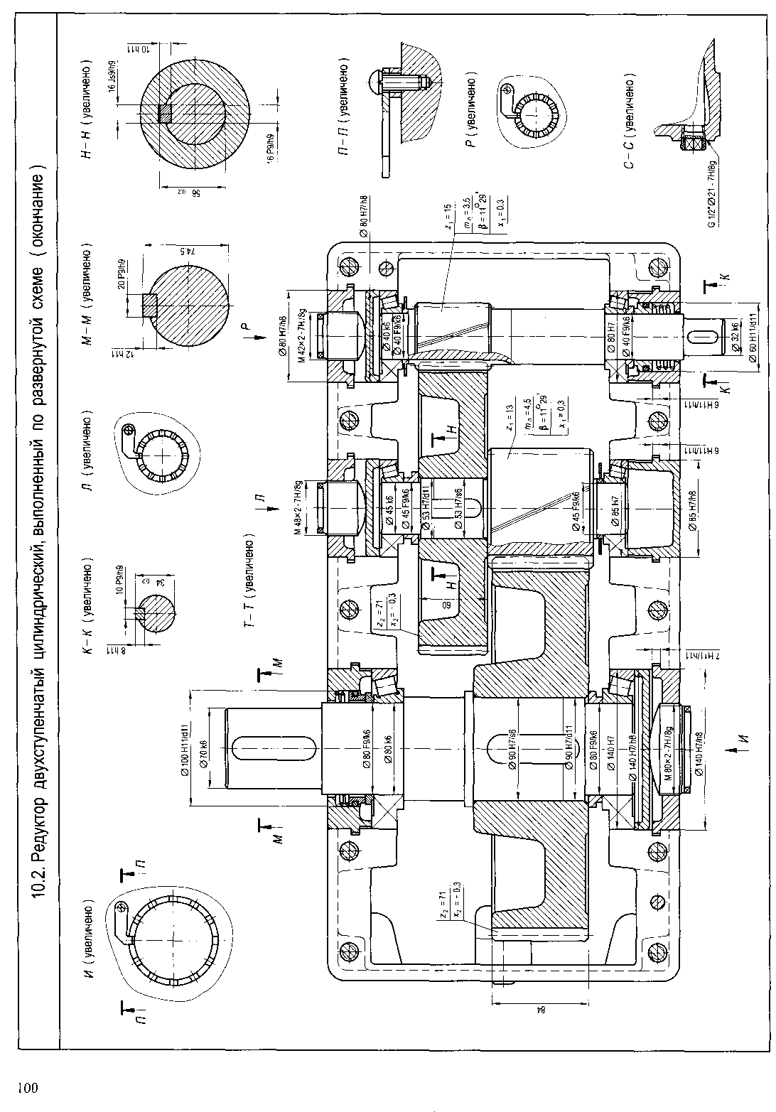

Задание 2

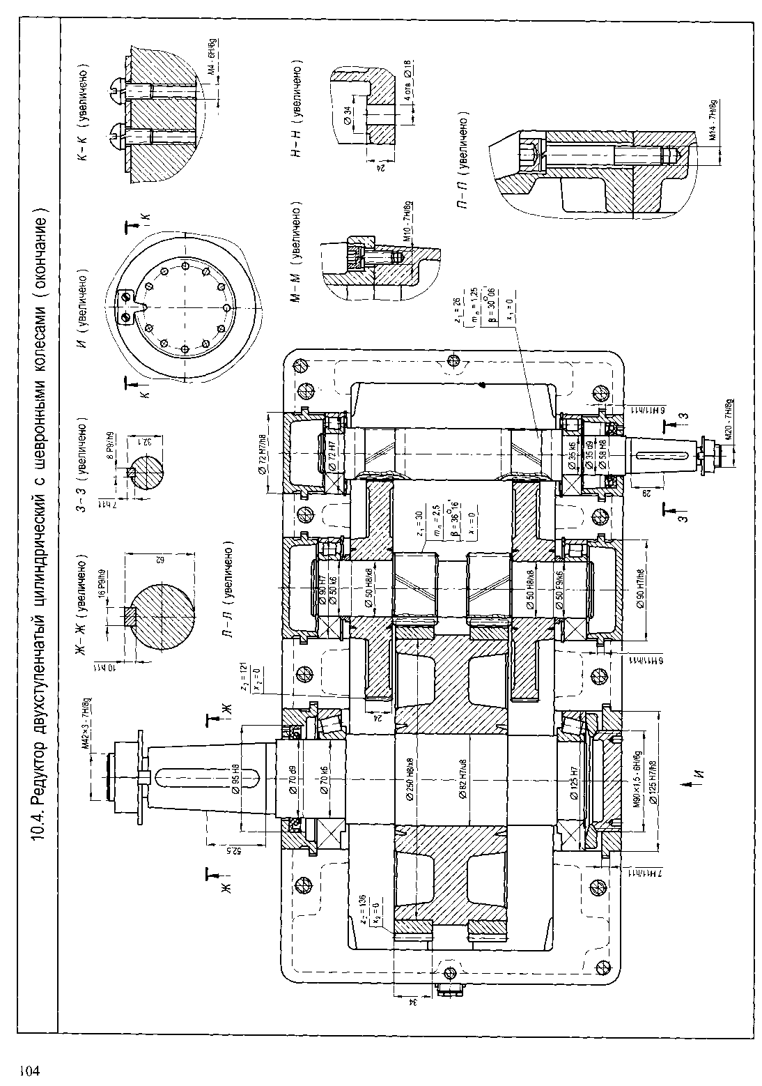

Задание 3

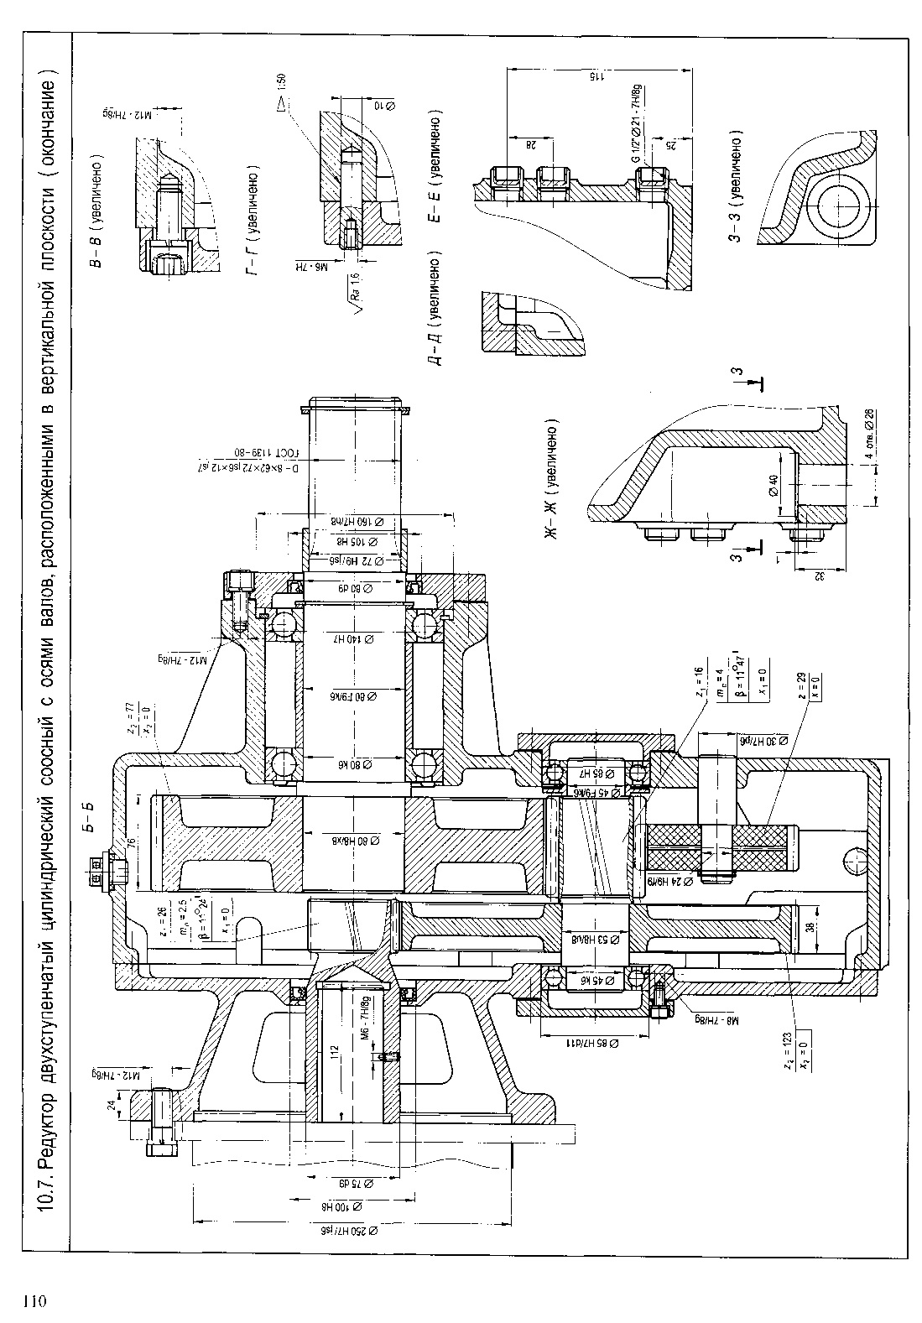

Задание 4

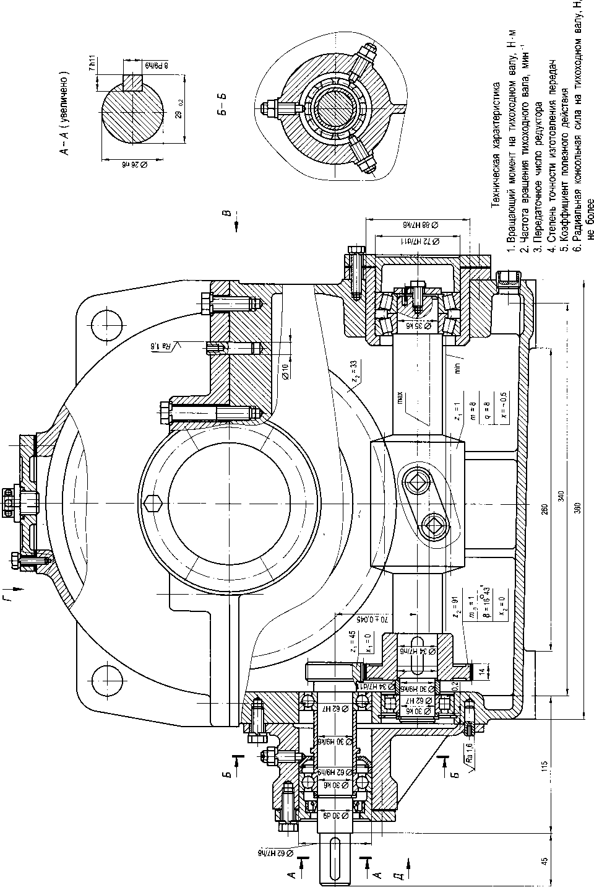

Задание 5

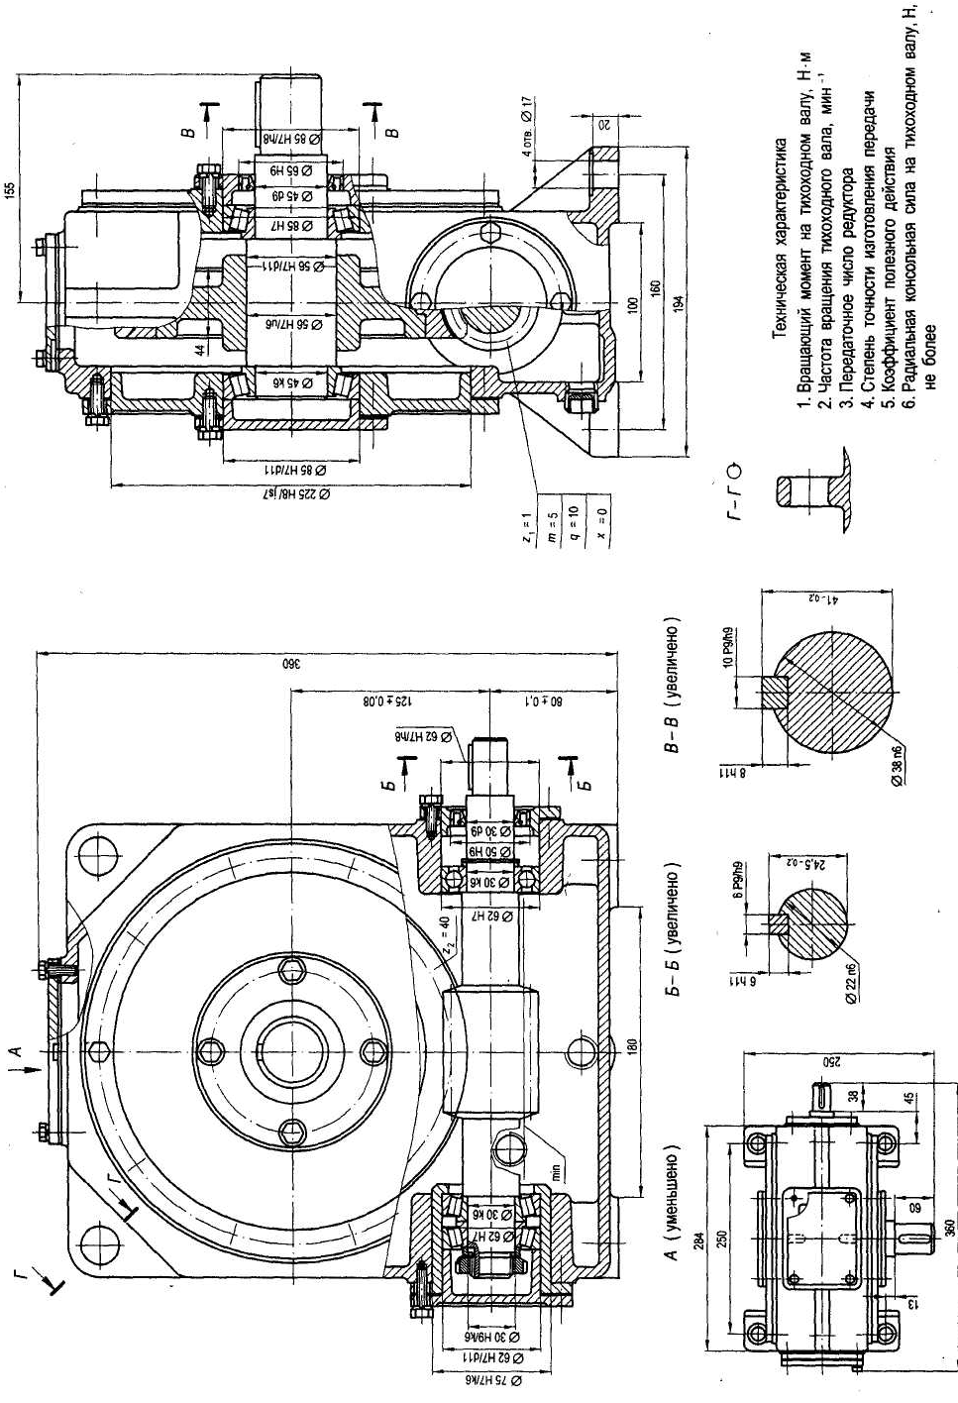

Задание 6

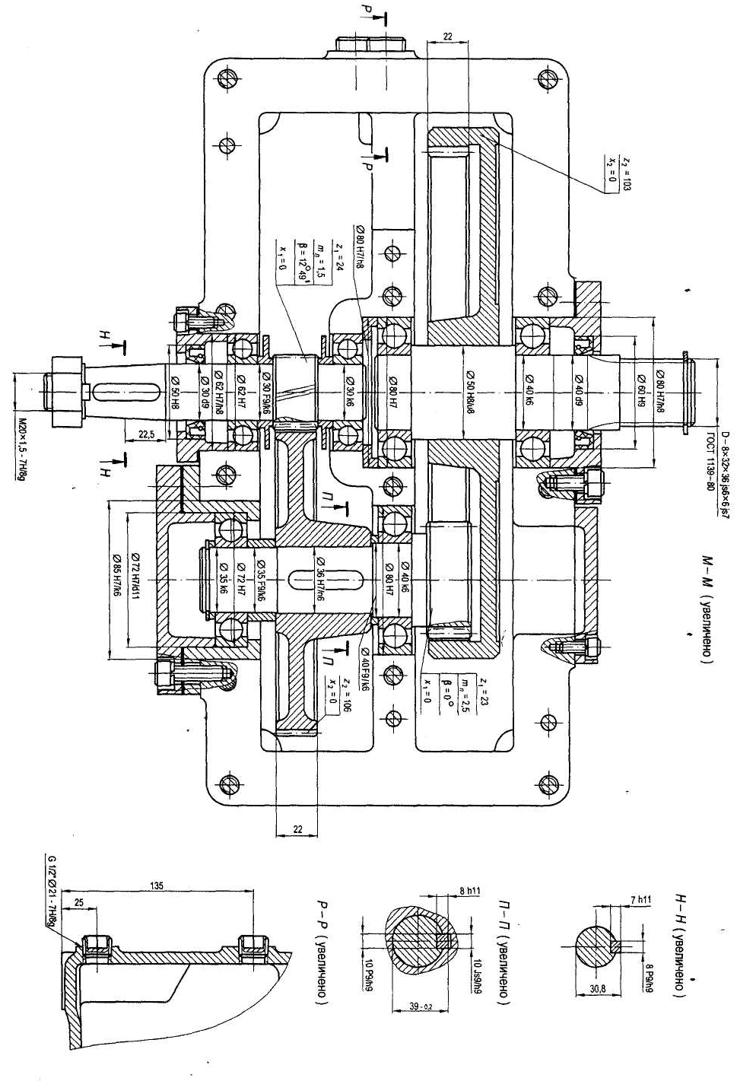

Задание 7
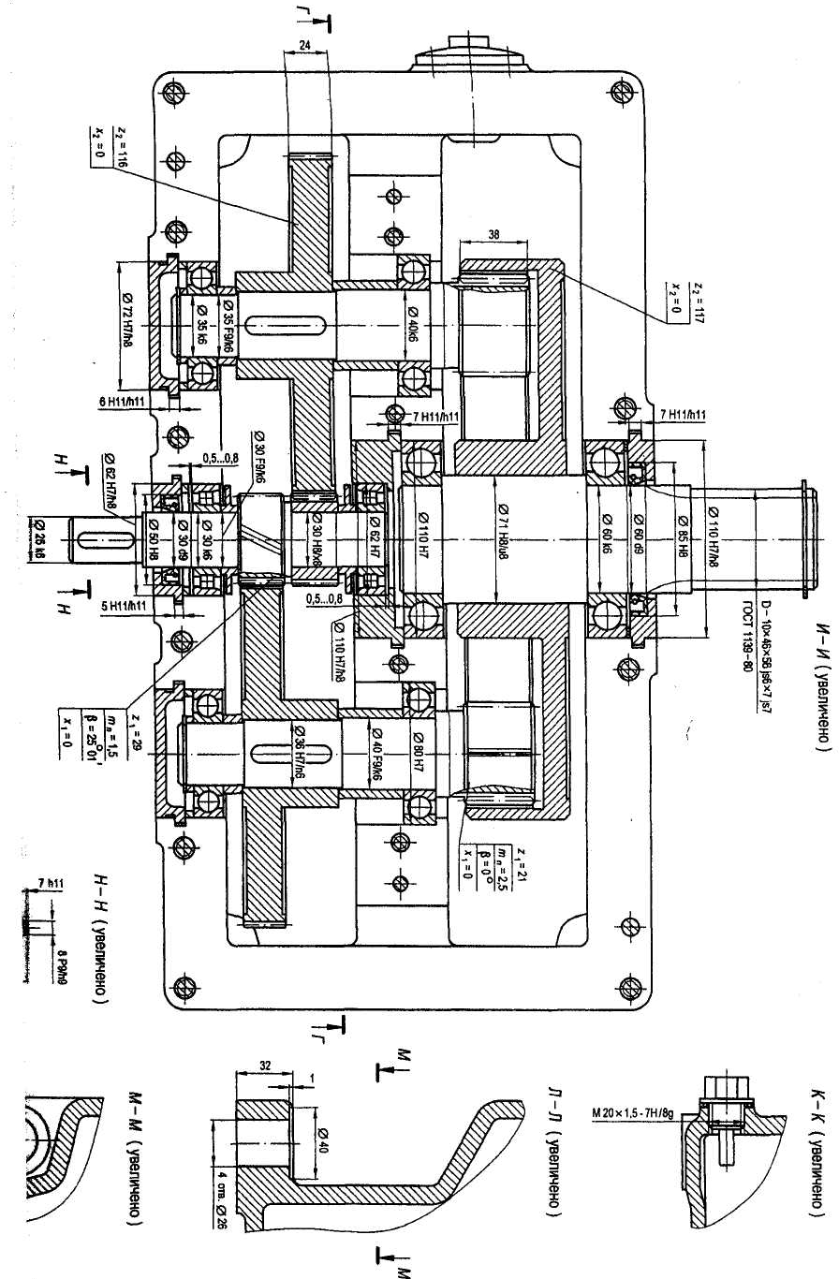
3

Задание 8

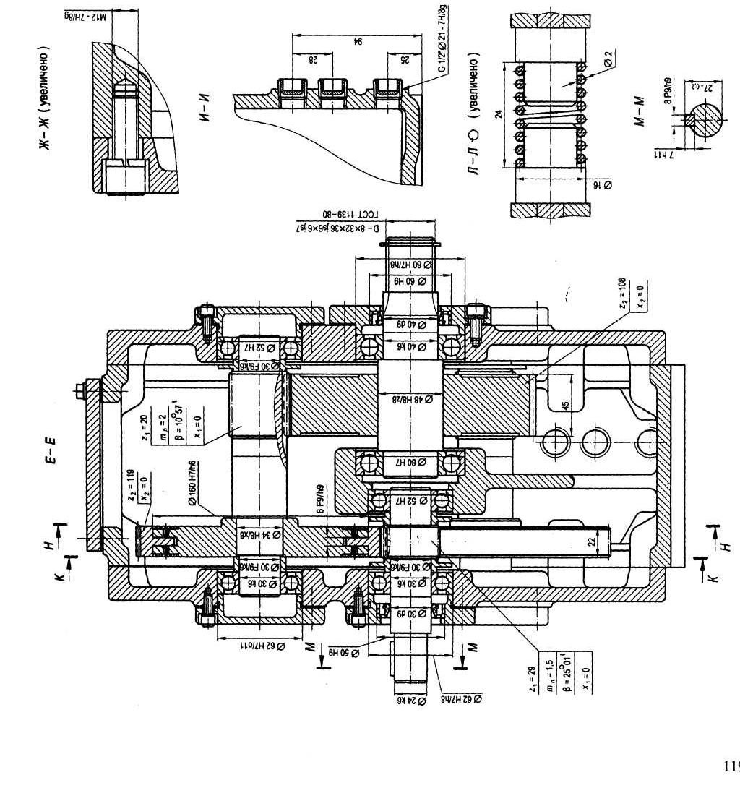

Задание 9

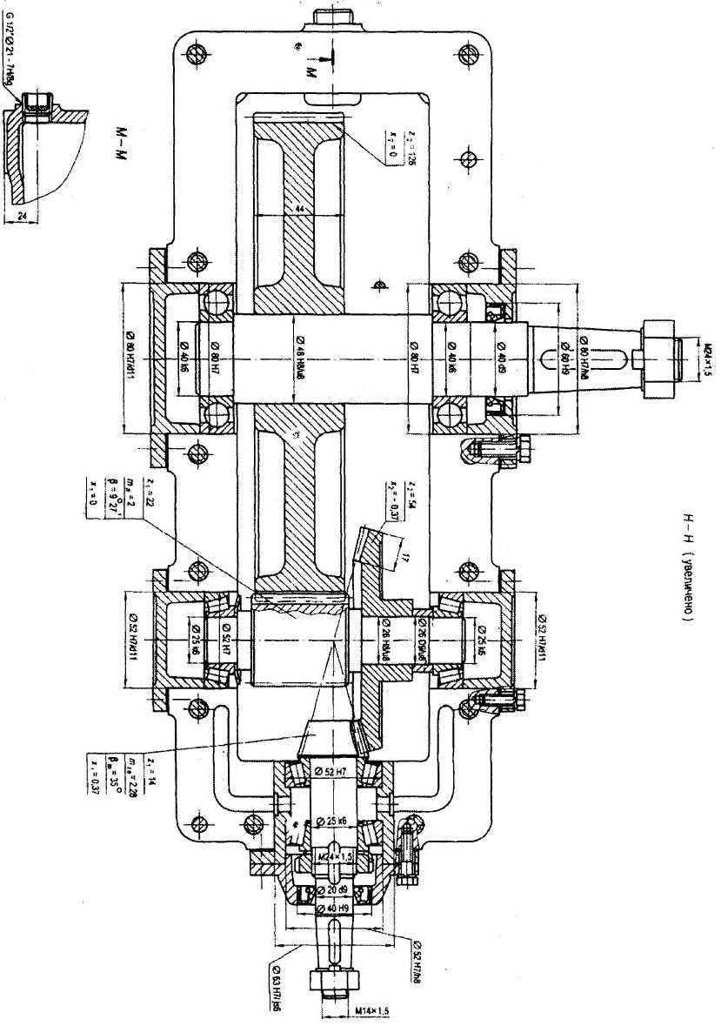

Задание 10

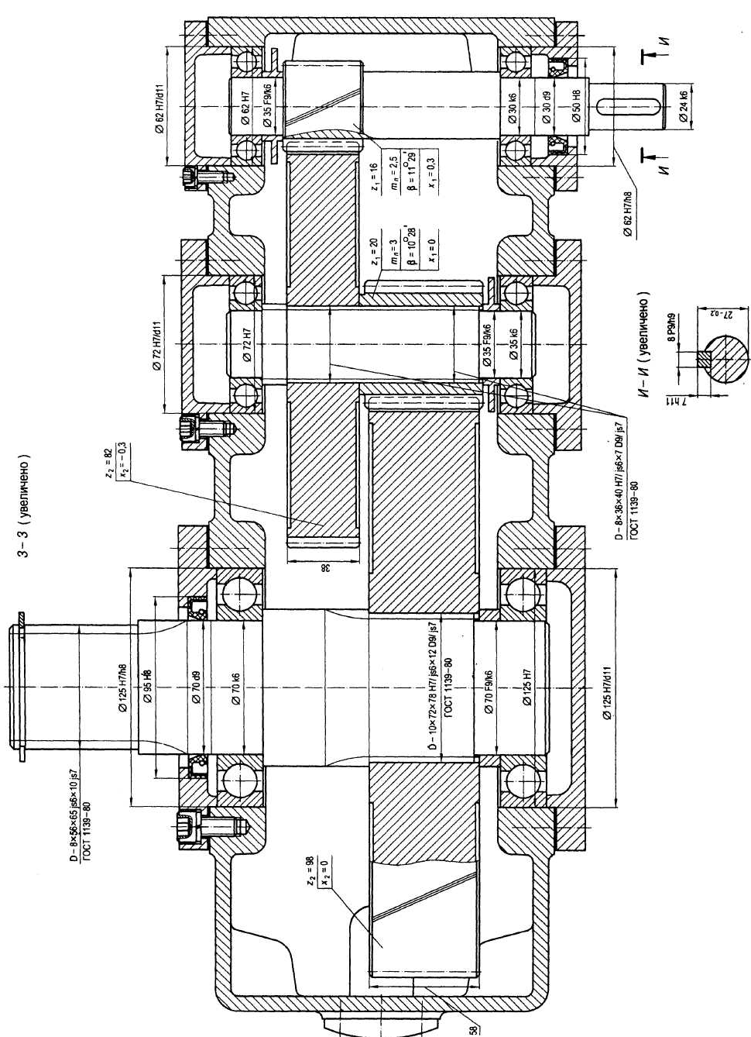

Задание 11

Задание 12

Задание 13

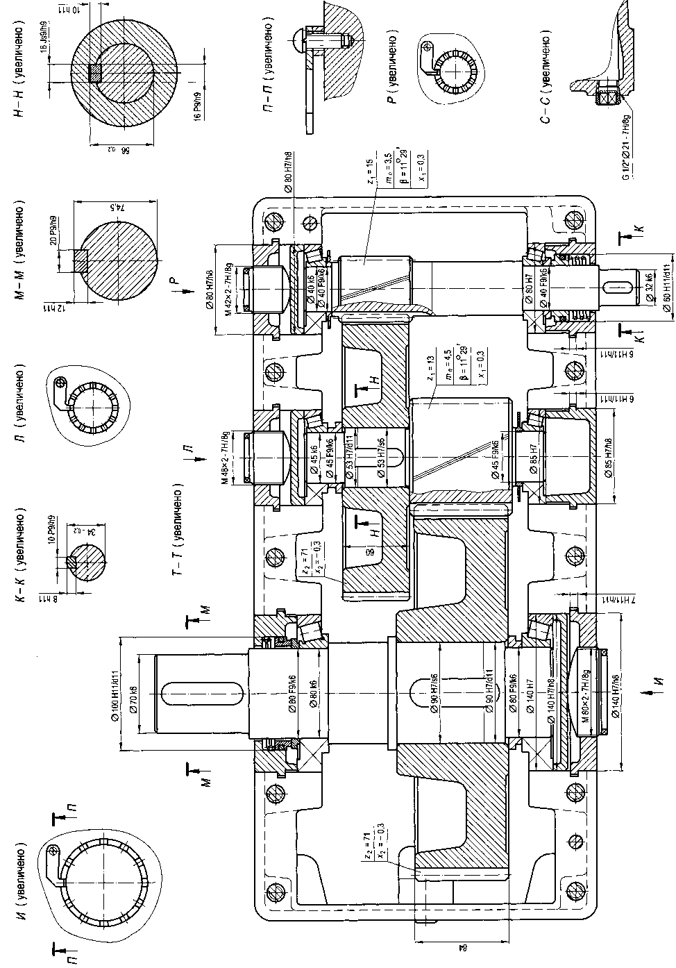
Задание 14

Задание 15

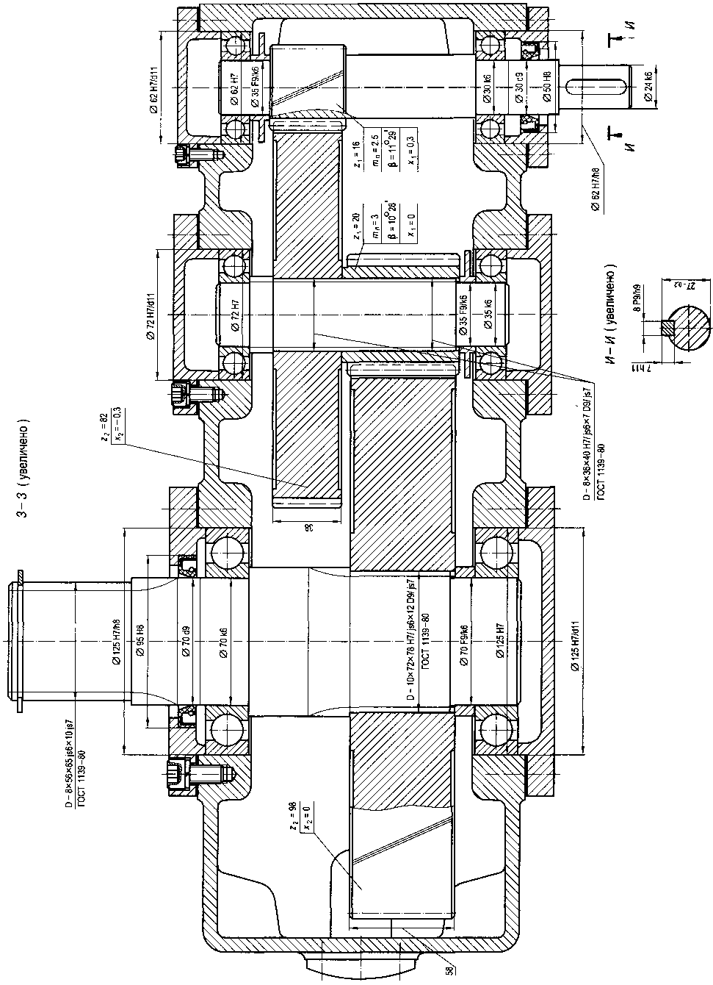

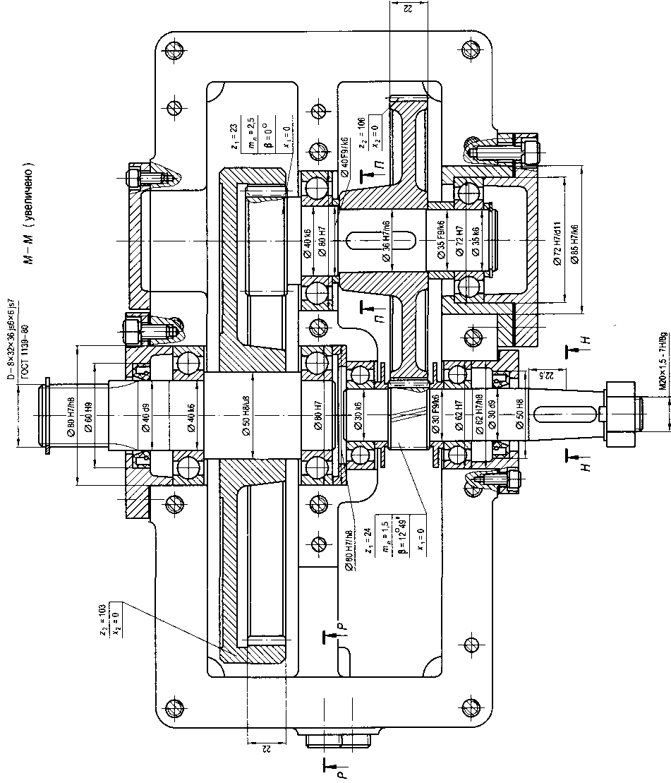
Задание 16

Задание 17

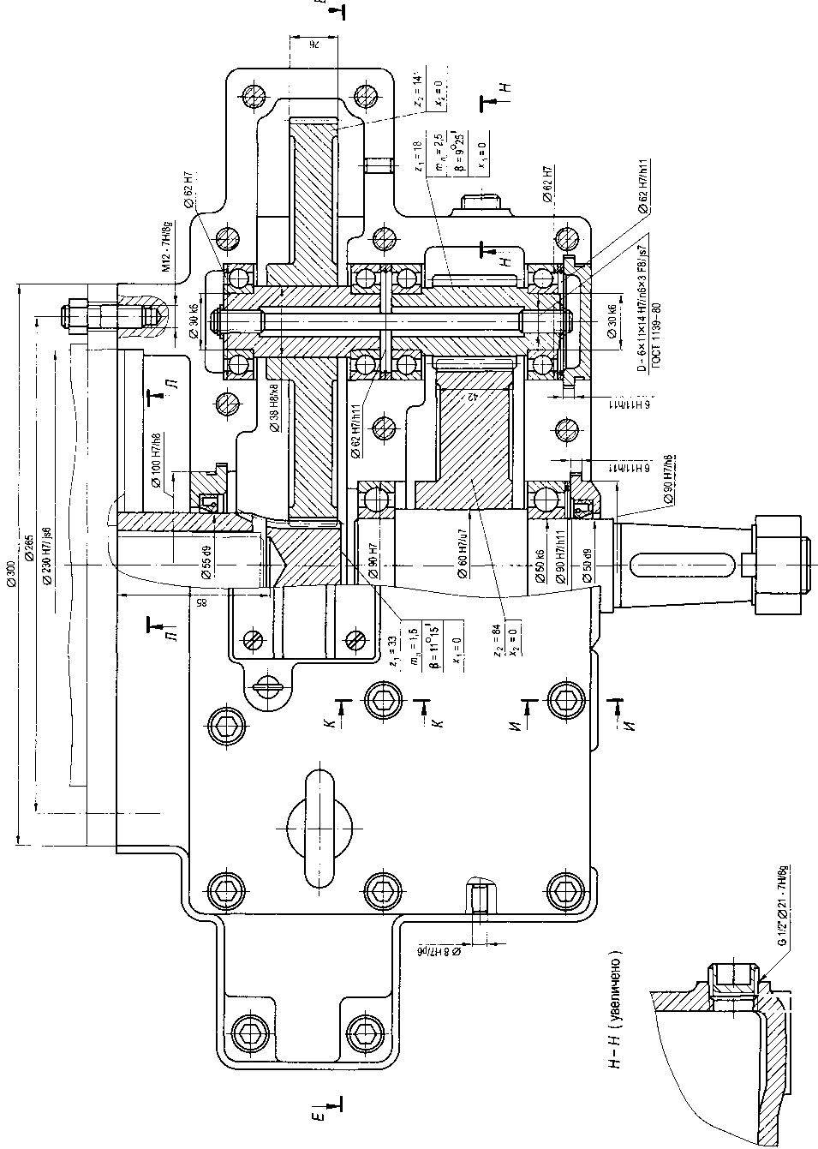

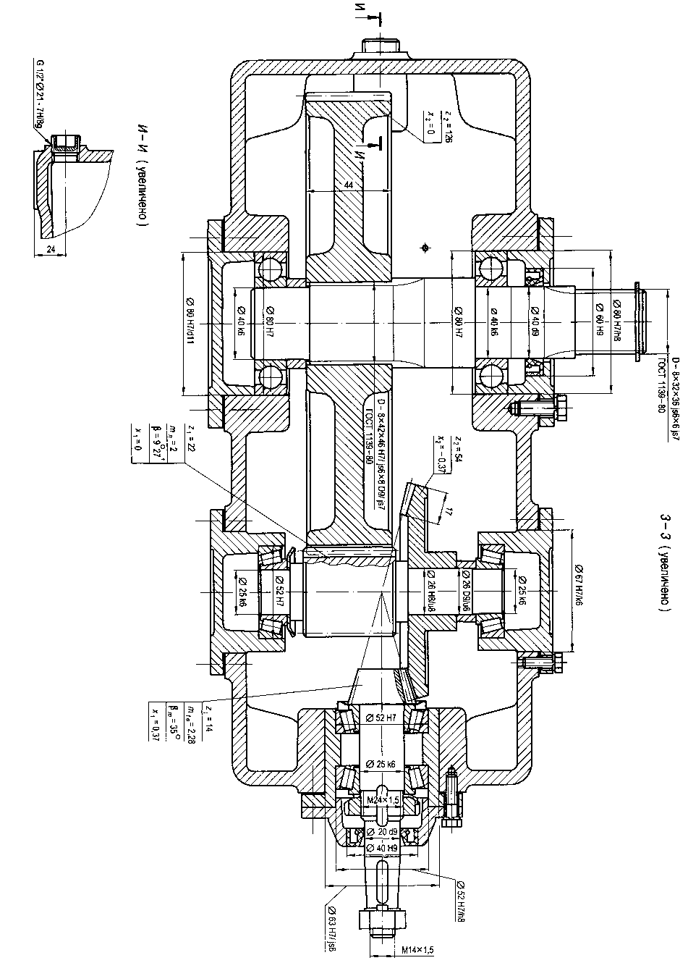

Задание 18

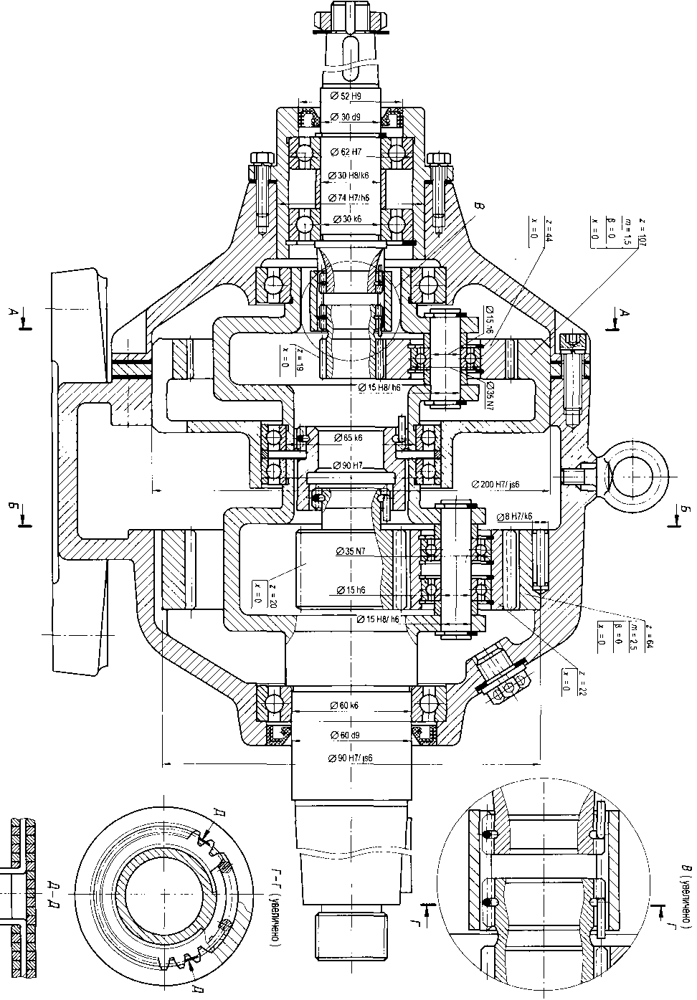

Задание 19

7 Оценочные средства для проведения промежуточной аттестации

Промежуточная аттестация имеет целью определить степень достижения запланированных результатов обучения по дисциплине (модулю) за период обучения и проводится в форме зачета.

а) Планируемые результаты обучения и оценочные средства для проведения промежуточной аттестации:

Структурный элемент  компетенции | Планируемые результаты обучения | Оценочные средства
Код и содержание компетенции: ОПК-4 способностью к самообразованию и использованию в практической деятельности новых знаний и умений, в том числе в областях знаний, непосредственно не связанных со сферой профессиональной деятельности
Знать | - основные правила построения типовых элементов деталей и узлов машин и механизмов; систему построения ГОСТов;  - общие положения ЕСКД;  - способы обеспечение качественных показателей и технического уровня создаваемой техники;  - основные этапы создания машин;  - основные принципы и методика конструирования машин;  - общие принципы планирования проектных работ;  - методологию решения инженерных задач. | 1.Тестовые задания (пример задания приведен в разделе 6,7, б).  2.Перечень теоретических вопросов к экзамену (зачету): (перечень приведен в разделе 7, б)
Уметь | - решать задачи конструирования типовых узлов;  - проводить экономическую оценку принимаемых решений;  - использовать типовые способы достижения эксплуатационная надежность и пути ее повышения;  - формулировать задачи аналитических исследований конструкций,  - классифицировать технические решения в соответствии с МПК. | 1.Тестовые задания (пример задания приведен в разделе 6,7, б).  2.Практические задания для экзамена (пример задания приведен в разделе 6,7, б).
Владеть | - принципами конструирования деталей и узлов машины;  - навыками разработки структурных, функциональных и кинематических схем;  - навыками анализа рациональности построения сборочных единиц;  способами достижения заданной надежности создаваемой машины;  - методикой изложения принятых решений в виде технических предложений;  - навыками публичного изложения технических решений. | 1.Тестовые задания (пример задания приведен в разделе 6,7, б) для проведения промежуточного контроля по дисциплине.
Код и содержание компетенции: ПК-8 способностью разрабатывать технические условия, стандарты и технические описания наземных транспортно-технологических средств и их технологического оборудования

Знать | - основные правила построения типовых элементов деталей и узлов машин и механизмов; систему построения ГОСТов;  - общие положения ЕСКД;  - способы обеспечение качественных показателей и технического уровня создаваемой техники;  - основные этапы создания машин;  - основные принципы и методика конструирования машин. | 1.Тестовые задания (пример задания приведен в разделе 6,7, б).  2.Перечень теоретических вопросов к экзамену (зачету): (перечень приведен в разделе 7, б)
Уметь | - решать задачи конструирования типовых узлов;  - проводить экономическую оценку принимаемых решений;  - использовать типовые способы достижения эксплуатационная надежность и пути ее повышения;  - классифицировать технические решения в соответствии с МПК;  - излагать принципиально новые технические решения в виде внесения изменений в действующие стандарты | 1.Тестовые задания (пример задания приведен в разделе 6,7, б).  2.Практические задания для экзамена (пример задания приведен в разделе 7, б).  3 Анализ подходов и стратегии внесения изменений на примере ГОСТ 31559 (Изменения №1)
Владеть | - принципами конструирования деталей и узлов машины;  - навыками разработки структурных, функциональных и кинематических схем;  - навыками анализа рациональности построения сборочных единиц;  - способами достижения заданной надежности создаваемой машины;  - навыками изложения новых терминов и определений вносимых в действующие стандарты. | 1.Тестовые задания (пример задания приведен в разделе 6,7, б) для проведения промежуточного контроля по дисциплине.  2. Формулировка новых понятий в области антропоморфных роботов для актуализации действующих ГОСТов.
Код и содержание компетенции: ПСК-2.6 способностью разрабатывать технические условия, стандарты и технические описания средств механизации и автоматизации подъемно-транспортных, строительных и дорожных работ
Знать | - основные правила построения типовых элементов деталей и узлов машин и механизмов; систему построения ГОСТов;  - общие положения ЕСКД;  - способы обеспечение качественных показателей и технического уровня создаваемой техники;  - основные этапы создания машин;  - методологию решения инженерных задач;  - основные принципы и методика конструирования машин. | 1.Тестовые задания (пример задания приведен в разделе 6,7, б).  2.Перечень теоретических вопросов к экзамену (зачету): (перечень приведен в разделе 7, б)
Уметь | - решать задачи конструирования типовых узлов;  - проводить экономическую оценку принимаемых решений;  - использовать типовые способы достижения эксплуатационная надежность и пути ее повышения;  - излагать принципиально новые технические решения в виде внесения изменений в действующие стандарты  - классифицировать технические решения в соответствии с МПК. | 1.Тестовые задания (пример задания приведен в разделе 6,7, б).  2.Практические задания для экзамена (пример задания приведен в разделе 7, б).  3. Формулировка новых понятий в области антропоморфных роботов для актуализации действующих ГОСТов.  4. Анализ подходов и стратегии внесения изменений на примере ГОСТ 31559 (Изменения №1)
Владеть | - принципами конструирования деталей и узлов машины;  - навыками разработки структурных, функциональных и кинематических схем;  - навыками анализа рациональности построения сборочных единиц;  способами достижения заданной надежности создаваемой машины | 1.Тестовые задания (пример задания приведен в разделе 6,7, б) для проведения промежуточного контроля по дисциплине.  2. Навыками формулировки технических терминов в соответствии с правилами изложения ГОСТов.

б) Порядок проведения промежуточной аттестации, показатели и критерии оценивания:

Для проведения контроля знаний, умений и навыков студентов по дисциплине разработаны:
– вопросы для самоконтроля при подготовке к экзамену;
– экзаменационные билеты;
– электронные бланки тестовых заданий для проведения входного и текущего контроля, а также итоговой промежуточной аттестации по дисциплине;
- раздаточный материал: сборочные чертежи редукторов, механизмов приводов новых конструкций редукторов подшипников, узлов антропоморфных роботов, адаптивных захватов.

Для формирования комплексов тестовых заданий при проведении всех видов контроля и аттестации использована модульная объектно-ориентированная динамическая учебная среда MOODLE. Количество тестовых заданий, выдаваемых каждому студенту в рамках промежуточного контроля, выдается в зависимости от объема дисциплины и количества проводимых практических занятий.
Руководство пользователя учебной среды MOODLE доступно по электронному адресу http://newlms.magtu.ru/course/view.php?id=76274.

Входной контроль предшествует началу изучения теоретического материала, при этом вопросы входного контроля направлены на определение уровня знаний и компетенций, полученных студентами на предыдущих дисциплинах обучения (перечень дисциплин представлен в разделе 2.

Пример задания для входного тестирования
1.Напряжение – это …
- способность детали сопротивляться изменению формы и размеров под нагрузкой;
- способность детали сопротивляться уменьшению размеров и массы с увеличением срока эксплуатации;
- способность конструкции работать в пределах заданных температур в течение заданного срока службы;
- способность детали сопротивляться разрушению под действием приложенных к ней нагрузок;
- внутренние усилия или усилия на поверхности, отнесенные к площади их действия.
(Эталонный ответ: е)

На базе банка тестовых заданий организуется текущий контроль знаний.
Текущий контроль степени усвоения теоретического материала, а также получения практических умений и демонстрации их владением по результатам выполнения лабораторных работ по дисциплине осуществляется после изложения теоретического материала каждой темы (см. раздел 3).
В рамках часов самостоятельной работы на основе согласованного с преподавателем расписания в определенном компьютерном классе (или классах) индивидуально или для группы в целом организуется работа с банком тестовых заданий с помощью модульная объектно-ориентированная динамическая учебная среда MOODLE.

Пример задания для промежуточного тестирования
На рис. представлены схемы установки подшипников на валу (оси). Какая схема используется при расстоянии между подшипниками более 250 мм?

в
а
б

(Эталонный ответ: б)
На какой из представленных схем представлен правильный вариант фиксатора:
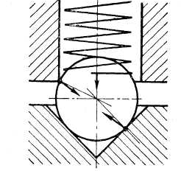
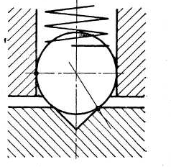
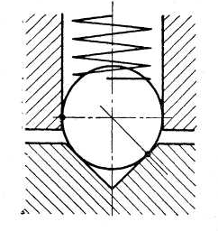

б
а
в

(Эталонный ответ: в

Пример практического задания
Составить кинематическую схему сборочной еденицы.
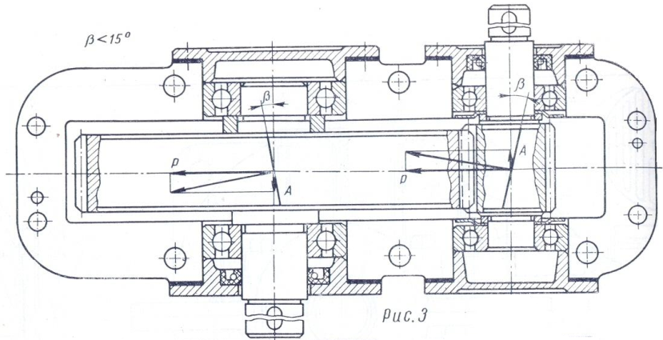

Заключительной аттестацией по данной дисциплине является экзамен. Экзаменационные билеты формируются на базе приведенного перечня вопросов для экзамена или тестовых заданий по итоговой промежуточной аттестации.

Вопросы для итоговой проверки знаний студентов по дисциплине:
- Основные направления развития и совершенствования техники на современном уровне.
- Дайте определение понятиям «машина», «механизм».
- Структура системы «машина - человек – среда - материал» и ее взаимосвязь.
- Охарактеризуйте машину как систему и взаимодействие элементов этой системы.
- Основные принципы классификации машин.
- Что является главным в определении потребности создания новых машин?
- Основные технические требования, предъявляемые к машинам.
- Производительность машин и ее категории.
- Основные сертификационные показатели, оценивающие технический уровень машин.
- Назовите основные этапы создания машин и охарактеризуйте
их.
- Прогнозирование конструкций машин и его методы.
- Проектирование машин, его цель и задачи.
- Подготовка производства к выпуску новых машин и решаемые при этом задачи.
- Какие основные задачи решают на этапе освоения производства новых машин?
- Перечислите главные показатели оптимальной конструкции машины.
- Назовите и охарактеризуйте главные факторы, определяющие экономичность в ново создаваемой машине.
- Стандартизация и ее роль в создании новых машин.
- В чем заключается сущность унификации и ее значение при создании и эксплуатации машин?
- Назовите виды, признаки и показатели унификации.
- Перечислите основные методы создания машин на базе унификации. В чем сущность каждого метода?
- Что является методологическим основанием конструирования машин?
- Что может быть исходным материалом при конструировании?
- В чем заключается конструктивная преемственность при создании новых машин?
- Цель изучения сферы применения вновь создаваемой машины?
- Цель и основы выбора конструктивной схемы создаваемой машины.
- Компонование конструкции машины, его цель и последовательность.
- Перечислите и охарактеризуйте основные принципы конструирования деталей и узлов машины.
- Выполните конструктивные схемы унификации конструктивных элементов детали.
- Выполните конструктивные схемы унификации деталей и узлов машины.
- Выполните конструктивные схемы устранения подгонки «по-месту».
- Выполните конструктивные схемы рациональности силовой схемы привода машины.
- Выполните конструктивные схемы устранения и уменьшения напряжения изгиба в конструкции машины.
- Выполните конструктивные схемы установки компенсирующих устройств в сопряжениях деталей.
- Выполните конструктивные схемы принципа самоустанавливаемости звеньев подвижных соединений.
- Выполните конструктивные схемы осевой фиксации деталей в случае их теплового расширения.
- Роль технической эстетики и эргономики в создании новых машин.
- Изобретательская деятельность как творческий процесс инженерной деятельности и ее роль в НТП.
- Дайте определение изобретению. Признаки изобретения.
- Что может быть объектами изобретения?

Пример задания для итогового тестирования
На рисунке б показана фактическая ситуация при сборке редуктора. Для обеспечения работоспособности узла следует:
А) Отрегулировать осевую игру быстроходного вала.
Б) Отрегулировать осевую игру тихоходного вала.
В) Отрегулировать положение быстроходного вала.
Г) Отрегулировать положение тихоходного вала.
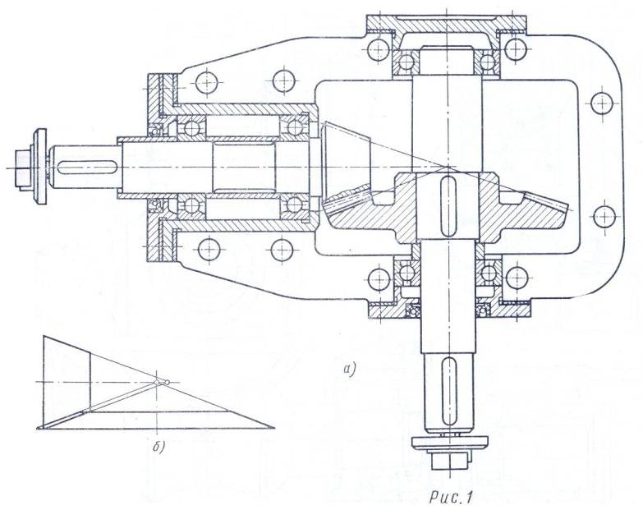

(Эталонный ответ: в)

Порядок проведения экзамена, показатели и критерии оценивания:

Промежуточная аттестация по дисциплине включает теоретические вопросы, позволяющие оценить уровень усвоения обучающимися знаний, и практические задания, выявляющие степень сформированности умений и владений, проводится в форме экзамена и в форме выполнения и защиты курсовой работы.
Экзамен по данной дисциплине проводится в устной форме по экзаменационным билетам, каждый из которых включает 2 теоретических вопроса и одно практическое задание.
Показатели и критерии оценивания зачета:
– на оценку «зачтено»– обучающийся показывает пороговый уровень сформированности компетенций, т.е. показывает знания на уровне воспроизведения и объяснения информации, интеллектуальные навыки решения простых задач; обучающийся демонстрирует пороговый уровень сформированности компетенций: в ходе контрольных мероприятий допускаются ошибки, проявляется отсутствие отдельных знаний, умений, навыков, обучающийся испытывает значительные затруднения при оперировании знаниями и умениями при их переносе на новые ситуации.
– на оценку «неудовлетворительно» (не зачтено) – обучающийся демонстрирует знания не более 20% теоретического материала, допускает существенные ошибки, не может показать интеллектуальные навыки решения простых задач.

Показатели и критерии оценивания экзамена:
– на оценку «отлично» (5 баллов) – обучающийся демонстрирует высокий уровень сформированности компетенций, всестороннее, систематическое и глубокое знание учебного материала, свободно выполняет практические задания, свободно оперирует знаниями, умениями, применяет их в ситуациях повышенной сложности.
– на оценку «хорошо» (4 балла) – обучающийся демонстрирует средний уровень сформированности компетенций: основные знания, умения освоены, но допускаются незначительные ошибки, неточности, затруднения при аналитических операциях, переносе знаний и умений на новые, нестандартные ситуации.
– на оценку «удовлетворительно» (3 балла) – обучающийся демонстрирует пороговый уровень сформированности компетенций: в ходе контрольных мероприятий допускаются ошибки, проявляется отсутствие отдельных знаний, умений, навыков, обучающийся испытывает значительные затруднения при оперировании знаниями и умениями при их переносе на новые ситуации.
– на оценку «неудовлетворительно» (2 балла) – обучающийся демонстрирует знания не более 20% теоретического материала, допускает существенные ошибки, не может показать интеллектуальные навыки решения простых задач.
– на оценку «неудовлетворительно» (1 балл) – обучающийся не может показать знания на уровне воспроизведения и объяснения информации, не может показать интеллектуальные навыки решения простых задач.

8 Учебно-методическое и информационное обеспечение дисциплины (модуля)
а) Основная литература:
- Основы научных исследований: учебное пособие/ Б.И.Герасимов, В.В.Дробышев, Н.В.Злобина и др. – М.: Форум, 2009. -269 с.
- Рышков И.Б. Основы научных исследований и изобретательства: учебное пособие Уч. пос. [ Эл.рес ] ЭБС «Лань», 2012

б) Дополнительная литература:
- Половинкин А.И. Основы инженерного творчества: Уч. пос. [ Эл.ресурс ] ЭБС «Лань», 2007
- Хубка В. Теория технических систем.-Пер.с нем.-ММ.: МИР,1987.-268 с.
- Основы научных исследований.- Под ред. Доброва Г.М.-К.: Вища школа.1985.-233 с.
- Буш Г.Я. Рождение изобретательских идей. – Рига, Лиесма. 1976
- Джонс. Методы проектирования.— М.:МИР,1988.-326 с.
- Инженер в лаборатории. Штремель М.А.— М.: Металлургия,1983.
- Лебень Б.Д., Рассудовский В.А., Цыпкин Г.А. Научный работник. Наука, 1982.
8. Детали машин и основы конструирования. Учебник. И., «Дрофа». 2006 - 415с. (621.8)
9. Иванов Ю. Б. Атлас чертежей общих видов для деталирования. Учебное пособие. М.: Высшая школа. – 2007. - 52с. (744)
10. Орлов П.И. Основы конструирования. Справочно-методическое пособие в 3-х книгах. Изд. 3-е, перераб. и доп. М., "Машиностроение", 1988. -360 с.
11. Леликов О. П. Основы расчета и проектирования деталей и узлов машин. М.: Машиностроение. 2007. -463с. (621.81).
12. Основы проектирования и конструирования деталей машин. Учеб. пособие. Старый Оскол. ТНТ. 2011. - 311с. (621.8)

в) Методические указания:
- Кутлубаев И.М., Панфилова О.Р. Основы конструирования узлов и деталей машин : Учебное пособие Изд-во Магнитогорск. гос. тех.ун-та им.Г.И.носова, 2016. 47 с.
- Усов И.Г. Сборка и регулировка тормозных устройств ПТМ. Метод. указания к лабораторным работам по ЭПТСДМ Магнитогорск: Изд. МГТУ, 2007.
- Для расширения знаний по дисциплине рекомендуется использовать Интернет-ресурсы: http://encycl.yandex.ru (Энциклопедии и словари);
http://www.apm.ru (Научно-технический центр «Автоматизированное Проектирование Машин»)
http://standard.gost.ru (Госстандарт);
- Все студенты имеют открытый доступ к вузовской электронной библиотечной системе. Студенты имеют возможность открытого доступа к вузовской ЭБС Издательство «Лань», режим доступа: http://e.lanbook.com/ а также Издательство «ИНФРА-М», режим доступа: http://znanium.com/.

г) Программное обеспечение и Интернет-ресурсы:
- официальный сайт Ростехнадзора Российской Федерации: http://www.gosnadzor.ru/
- Издательство «Лань», режим доступа: http://e.lanbook.com/
- Издательство «ИНФРА-М», режим доступа: http://znanium.com/
- Пакет прикладных программ Microsoft Office.
- Программный продукт КОМПАС.
- Программный продукт SolidWorks Professional.
- Программный продукт APRM WinMachine.
- Для расширения знаний по дисциплине рекомендуется использовать Интернет-ресурсы: http://encycl.yandex.ru (Энциклопедии и словари);
http://www.apm.ru (Научно-технический центр «Автоматизированное Проектирование Машин»)
http://standard.gost.ru (Госстандарт);

6 Учебно-методическое обеспечение самостоятельной работы обучающихся
Представлено в приложении 1.
7 Оценочные средства для проведения промежуточной аттестации
Представлены в приложении 2.
8 Учебно-методическое и информационное обеспечение дисциплины (модуля)
а) Основная литература:
1. Кутлубаев, И. М. Основы конструирования узлов и деталей машин : учебное пособие / И. М. Кутлубаев, О. Р. Панфилова ; МГТУ. - Магнитогорск : МГТУ, 2016. - 46 с. : ил., табл., схемы. - URL: https://magtu.informsystema.ru/uploader/fileUpload?name=3122.pdf&show=dcatalogues/1/1135740/3122.pdf&view=true (дата обращения: 04.10.2019). - Макрообъект. - Текст : электронный.
2. Козырь, А. В. Строительные и дорожные машины : конспект лекций / А. В. Козырь. - Магнитогорск : МГТУ, 2012. - 1 электрон. опт. диск (CD-ROM). - URL: https://magtu.informsystema.ru/uploader/fileUpload?name=1058.pdf&show=dcatalogues/1/1119408/1058.pdf&view=true (дата обращения: 04.10.2019). - Макрообъект. - Текст : электронный.
3. Белевский, Л. С. Детали машин и основы конструирования : учебное пособие / Л. С. Белевский, В. И. Кадошников. - Магнитогорск : МГТУ, 2014. - 1 электрон. опт. диск (CD-ROM). - URL: https://magtu.informsystema.ru/uploader/fileUpload?name=966.pdf&show=dcatalogues/1/1119041/966.pdf&view=true (дата обращения: 04.10.2019). - Макрообъект. - Текст : электронный.
б) Дополнительная литература:
1. Решетникова, Е. С. Создание проектно-конструкторской документации : учебное пособие. Ч. 1. Эскизирование деталей машин / Е. С. Решетникова, Е. А. Свистунова, Е. Б. Скурихина ; МГТУ. - Магнитогорск : МГТУ, 2018. - 1 электрон. опт. диск (CD-ROM). – URL: https://magtu.informsystema.ru/uploader/fileUpload?name=3722.pdf&show=dcatalogues/1/1527711/3722.pdf&view=true (дата обращения: 09.10.2019). - Макрообъект. - Текст : электронный.
2. Козырь, А. В. Строительные и дорожные машины : конспект лекций / А. В. Козырь. - Магнитогорск : МГТУ, 2012. - 1 электрон. опт. диск (CD-ROM). - URL: https://magtu.informsystema.ru/uploader/fileUpload?name=1058.pdf&show=dcatalogues/1/1119408/1058.pdf&view=true (дата обращения: 04.10.2019). - Макрообъект. - Текст : электронный.
3. Белан, А. К. Проектирование и исследование механизмов металлургических машин : учебное пособие / А. К. Белан, Е. В. Куликова, О. А. Белан ; МГТУ. - Магнитогорск : МГТУ, 2018. - 1 электрон. опт. диск (CD-ROM). - URL: https://magtu.informsystema.ru/uploader/fileUpload?name=3520.pdf&show=dcatalogues/1/1514338/3520.pdf&view=true (дата обращения: 04.10.2019). - Макрообъект. - Текст : электронный. - ISBN 978-5-9967-1113-0.

в) Методические указания:
1. Линьков, С. А. Моделирование мехатронных систем : учебное пособие / С. А. Линьков, А. А. Радионов. - Магнитогорск : МГТУ, 2013. - 1 электрон. опт. диск (CD-ROM). - URL: https://magtu.informsystema.ru/uploader/fileUpload?name=1073.pdf&show=dcatalogues/1/1119523/1073.pdf&view=true (дата обращения: 04.10.2019). - Макрообъект. - Текст : электронный.
г) Программное обеспечение и Интернет-ресурсы:
Программное обеспечение
 | Наименование ПО | № договора | Срок действия лицензии
 | MS Office 2007 Professional | № 135 от 17.09.2007 | бессрочно
 | 7Zip | свободно распространяемое ПО | бессрочно
 | MathCAD v.15 Education University Edition | Д-1662-13 от 22.11.2013 | бессрочно
 | Autodesk Inventor Professional 2019 Product Design | учебная версия | бессрочно
 | АСКОН Компас 3D в.16 | Д-261-17 от 16.03.2017 | бессрочно
 | FAR Manager | свободно распространяемое ПО | бессрочно
Профессиональные базы данных и информационные справочные системы
 | Название курса |  | Ссылка
 | Электронная база периодических изданий East View Information Services, ООО «ИВИС» |  | https://dlib.eastview.com/
 | Национальная информационно-аналитическая система – Российский индекс научного цитирования (РИНЦ) |  | URL: https://elibrary.ru/project_risc.asp
 | Поисковая система Академия Google (Google Scholar) |  | URL: https://scholar.google.ru/
 | Федеральное государственное бюджетное учреждение «Федеральный институт промышленной собственности» |  | URL: http://www1.fips.ru/
9 Материально-техническое обеспечение дисциплины (модуля)
Материально-техническое обеспечение дисциплины включает:

В соответствии с учебным планом по дисциплине предусмотрены следующие виды занятий: лекции, практические занятия, лабораторные занятия, самостоятельная работа, консультации, зачет, курсовое проектирование, экзамен.
Учебные аудитории для проведения занятий лекционного типа:
- мультимедийные средства хранения, передачи и представления информации.
Учебные аудитории для проведения занятий для проведения практических занятий:
- мультимедийные средства хранения, передачи и представления информации;
- доска, мультимедийный проектор, экран.
Учебные аудитории для проведения групповых и индивидуальных консультаций, текущего контроля и промежуточной аттестации
- мультимедийные средства хранения, передачи и представления информации;
- доска, мультимедийный проектор, экран.
Учебные аудитории для выполнения курсового проектирования, помещения для самостоятельной работы обучающихся:
-Персональные компьютеры с пакетом MS Office, выходом в интернет и с доступом в электронную образовательную среду университета.
Помещения для хранения и профилактического обслуживания учебного оборудования:
- стеллажи для хранения учебно-наглядных пособий и учебно-методической документации.

Приложение 1

6 Учебно-методическое обеспечение самостоятельной работы обучающихся
По дисциплине «Технические основы создания машин» предусмотрена аудиторная и внеаудиторная самостоятельная работа обучающихся.
Аудиторная самостоятельная работа студентов предполагает индивидуальные собеседования и сообщения на лекционных занятиях, выполнение индивидуальных заданий на практических занятиях.
Самостоятельная работа студентов состоит из следующих взаимосвязанных частей:
- Изучение теоретического материала в форме:
- Самостоятельное изучение учебной и научной литературы по теме
- Поиск дополнительной информации по теме (работа с библиографическим материалами, с электронными библиотеками и ЭОР, информационно-коммуникационные сети Интернет).
Знания определяются результатами сдачи экзамена, зачета.
- Подготовка к практическому занятию и выполнение практических работ.
Самостоятельная работа выполняется студентами на основе учебно-методических материалов дисциплины, приведенных в разделе 7.

Тестовые задания к лекционному материалу

- Документ, выданный заказчиком разработчику, излагающий все технические, эксплуатационные и экономические параметры будущего изделия, называется …
1. техническое задание
2. технологическое задание
3. техническое предложение
4. эскизный проект

- Назначение, устройство и способы соединения основных сборочных единиц и деталей машин выясняются на этапе …
1. эскизного проекта
2. разработки технического задания
3. разработки рабочей документации
4. разработки технического предложения

- При проектировании изделия первые эскизы узлов и деталей машин выполняются на этапе …
1. эскизного проекта
2. разработки технического предложения
3. разработки технического задания
4. разработки рабочей документации

- Конструкция деталей с целью их максимальной технологичности прорабатывается на этапе …
1. эскизного проекта
2. технического проекта
3. разработки рабочей документации
4. разработки технического предложения

- Технический проект должен обязательно содержать …
1. чертеж общего вида
2. монтажный чертеж
3. маршрутную технологию изготовления проектируемого изделия
4. операционную технологию изготовления проектируемого изделия

- Технический проект должен обязательно содержать …
1. пояснительную записку
2. монтажный чертеж
3. маршрутную технологию изготовления проектируемого изделия
4. операционную технологию изготовления проектируемого изделия

- Технический проект должен обязательно содержать …
1. монтажный чертеж
2. маршрутную технологию изготовления проектируемого изделия
3. операционную технологию изготовления проектируемого изделия
4. ведомость технического проекта

- Рабочая документация включает в свой состав …
1. маршрутную технологию изготовления проектируемого изделия
2. операционную технологию изготовления проектируемого изделия
3. пояснительную записку с расчетами
4. эскизы деталей и сборочных единиц

- Рабочая документация включает в свой состав …
1. эскизы деталей и сборочных единиц
2. маршрутную технологию изготовления проектируемого изделия
3. операционную технологию изготовления проектируемого изделия
4. сборочный чертеж проектируемого изделия

- Основной целью проектного расчета стержня, нагруженного растягивающей силой, является определение:
1. значений допускаемых напряжений
2. значений действительных напряжений и сравнение их с допускаемыми
3. его длины
4. его площади поперечного сечения
5. его стрелы прогиба
Выберите правильный вариант ответа.

Требования к деталям

- Надежность – это …
1. свойство объекта непрерывно сохранять работоспособность в течение некоторого времени или некоторой наработки
2. свойство объекта непрерывно сохранять работоспособность до наступления предельного состояния при установленной системе технического обслуживания и ремонтов
3. состояние объекта, при котором он способен выполнять заданные функции, сохраняя значения заданных параметров в пределах, установленных нормативно-технической документации
4. свойство объекта выполнять заданные функции, сохраняя во времени значения установленных эксплуатационных показателей в нужных пределах, соответствующих заданным режимам и условиям использования, технического обслуживания, ремонтов, хранения и транспортирования

- Безотказность – это …
1. свойство объекта непрерывно сохранять работоспособность в течение некоторого времени или некоторой наработки
2. свойство объекта непрерывно сохранять работоспособность до наступления предельного состояния при установленной системе технического обслуживания и ремонтов
3. состояние объекта, при котором он способен выполнять заданные функции, сохраняя значения заданных параметров в пределах, установленных нормативно-технической документации
4. свойство объекта выполнять заданные функции, сохраняя во времени значения установленных эксплуатационных показателей в нужных пределах, соответствующих заданным режимам и условиям использования, технического обслуживания, ремонтов, хранения и транспортирования

- Долговечность – это …
1. свойство объекта непрерывно сохранять работоспособность в течение некоторого времени или некоторой наработки
2. свойство объекта непрерывно сохранять работоспособность до наступления предельного состояния при установленной системе технического обслуживания и ремонтов
3. состояние объекта, при котором он способен выполнять заданные функции, сохраняя значения заданных параметров в пределах, установленных нормативно-технической документации
4. свойство объекта выполнять заданные функции, сохраняя во времени значения установленных эксплуатационных показателей в нужных пределах, соответствующих заданным режимам и условиям использования, технического обслуживания, ремонтов, хранения и транспортирования

- Работоспособность – это …
1. свойство объекта непрерывно выполнять заданные функции в течение некоторого времени или некоторой наработки
2. свойство объекта непрерывно выполнять заданные функции до наступления предельного состояния при установленной системе технического обслуживания и ремонтов
3. состояние объекта, при котором он способен выполнять заданные функции, сохраняя значения заданных параметров в пределах, установленных нормативно-технической документации
4. свойство объекта выполнять заданные функции, сохраняя во времени значения установленных эксплуатационных показателей в нужных пределах, соответствующих заданным режимам и условиям использования, технического обслуживания, ремонтов, хранения и транспортирования

- Свойство объекта, заключающееся в приспособленности к предупреждению и обнаружению причин возникновения его отказов, повреждений и устранению их последствий путем проведения ремонтов и технического обслуживания, называется …
1. безотказностью
2. ремонтопригодностью
3. надежностью
4. сохраняемостью

- Свойство объекта непрерывно сохранять исправное и работоспособное состояние в течение и после срока хранения и (или) транспортирования, называется …
1. безотказностью
2. долговечностью
3. надежностью
4. сохраняемостью

- Деталь считается технологичной, если она…
1. выполняет заданные функции, сохраняя во времени значения установленных эксплуатационных показателей в нужных пределах, соответствующих заданным режимам и условиям использования, технического обслуживания, ремонтов, хранения и транспортирования
2. выполняет заданные функции, сохраняя значения заданных параметров в пределах, установленных нормативно-технической документацией
3. обеспечивает заданные эксплуатационные показатели, а для ее создания требуются наименьшие затраты времени, труда и средств в конкретных условиях данного производства
4. может занимать свои места в машине без дополнительной обработки и выполнять при этом свои функции в соответствии с заданными техническими условиями

- Деталь считается взаимозаменяемой, если она…
1. приспособлена к предупреждению и обнаружению причин возникновения его отказов, повреждений и устранению их последствий путем проведения ремонтов и технического обслуживания
2. выполняет заданные функции, сохраняя значения заданных параметров в пределах, установленных нормативно-технической документацией
3. обеспечивает заданные эксплуатационные показатели, а для ее создания требуются наименьшие затраты времени, труда и средств в конкретных условиях данного производства
4. может занимать свои места в машине без дополнительной обработки и выполнять при этом свои функции в соответствии с заданными техническими условиями

- Стандартизация проводимая в пределах отрасли или завода называется …
1. унификацией
2. технологичностью
3. нормализацией
4. специализацией

- Устранение излишнего многообразия типоразмеров и марок продукции путем максимального сокращения их числа, использование деталей и узлов из ранее спроектированных и испытанных машин в конструкциях новых машин, проводимое как в отношении стандартизованных, так и нестандартизованных объектов, называется …
1. унификацией
2. минимизацией
3. нормализацией
4. специализацией

- Надежность конструкции …
1. ниже надежности самого ненадежного элемента конструкции
2. выше надежности самого ненадежного элемента конструкции
3. равна надежности самого ненадежного элемента конструкции
4. выше надежности самого надежного элемента конструкции

- Событие, связанное с нарушением работоспособности объекта, носит название …
1. авария
2. инцидент
3. отказ
4. повреждение

- В соответствии с требованиями, предъявляемыми к проектированию современных машин, они должны:
1. обеспечивать необходимую производительность
2. быть надежными
3. экономичными
4. эстетичными
5. эргономичными
6. металлоемкими
Укажите ошибочно приведенный вариант ответа.

Примерные задания для практических занятий:

Задача 1
Обеспечить заданное передаточное число редуктора, схема,
которого показана на рисунке.

а – коническо-цилиндрический (imax = 25); б – двухступенчатый
цилиндрический (imax = 40); в – цилиндро-червячный (imax = 150);
г – двухступенчатый червячный (imax = 2000);
д – трёхступенчатый цилиндрический (imax = 200)
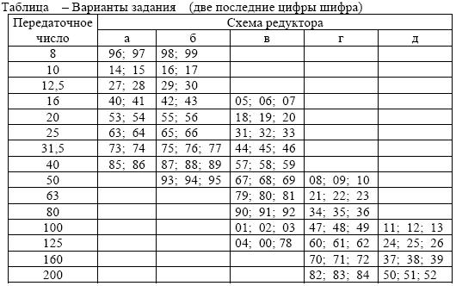

Задача 2
Определить внутренний диаметр заклёпки из условия её прочности на срез и проверить заклёпку на смятие.
Исходные данные: S₁=S₂=8 мм., диаметр заклёпки 15 мм., =120 Мпа, =70 Мпа. Значение силы Р приведено в таблице. Задачу решить по одному из вариантов.

P,кН | 10,5 | 11 | 11,5 | 12 | 12,5 | 13 | 13,5 | 14 | 14,5 | 15
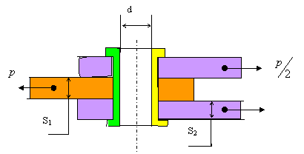
Задача 3
Определить необходимые диаметр и длину срезного пальца в, показанной на рис., муфте предельного момента исходя из следующих условий: диаметр D=200мм., количество пальцев n=4, допускаемое напряжение среза материала пальца _{ср}=100 Мпа., напряжение смятия _{см}=200 Мпа.
Величина крутящего момента Т приведена в таблице. Задачу решить по одному из вариантов.

Т, Нм | 2000 | 2200 | 2400 | 2600 | 2800 | 3000 | 3200 | 3500 | 4000 | 4500

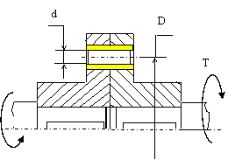
Задача 4

Определить наименьший наружный диаметр глухой муфты при следующих исходных данных: внутренний диаметр d =100 мм., допускаемое напряжение на кручение материала муфты и шпонки =50 Мпа, внешний крутящий момент Т, запас прочности по крутящему моменту К_{з}=1,2. Определить требуемую длину шпонки, если её ширина b=28 мм, высота h=16 мм, допускаемое напряжение смятия =200 Мпа. Ослаблением сечения муфты из-за шпоночного паза пренебречь. Величина крутящего момента приведена в таблице. Задачу решить по одному из вариантов.

Т, Нм | 3000 | 3100 | 3200 | 3300 | 3400 | 3500 | 3600 | 3700 | 3800 | 3900
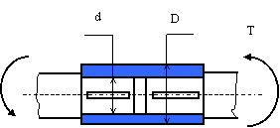

Задача 2 5
Определить силу, которую необходимо приложить к ключу длиной L при завинчивании болта по приведенному рисунку, до получения в теле болта напряжений, равных пределу текучести (т.е. когда срежется головка болта при его завинчивании). Предел текучести материала болта по напряжениям среза – 150 МПа. Диаметр болта – 16 мм. Варианты длины ключа приведены в таблице. Задачу решить по одному из вариантов.

L, мм | 150 | 200 | 250 | 300 | 350 | 400 | 450 | 500 | 500 | 600
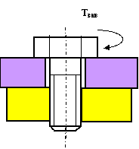
Задача 6
На рисунке показано крепление крышки резервуара болтами с эксцентрично приложенной нагрузкой (болтами с костыльной головкой). Болты затянуты силой F. Определить внутренний диаметр резьбы болта d из условия растяжения и изгиба, принимая допускаемое напряжение растяжения = 100 МПа; величину e -эксцентриситета приложения нагрузки принять равной диаметру болта.
Задачу решить по одному из вариантов.

F, кН | 1,5 | 1,8 | 2,0 | 2,2 | 2,4 | 2,6 | 2,8 | 3,0 | 3,2 | 3,4
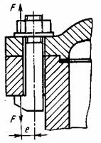
Задание 7
Подобрать подшипник качения для редуктора общего назначения.
Подшипник установлен на вал диаметра d, который рассчитан в предыдущем
задании по крутящему моменту Т, указанному в таблице к предыдущему заданию (по вариантам).
Будем условно считать, что подшипник нагружен радиальной силой Fr = T/2d.
Число оборотов вала n = 1000 об/мин.
Подшипники качения стандартизованы и выпускаются в массовых количествах. Вся необходимая информация о подшипнике содержится в его цифровом шифре.

Примерные вопросы для самостоятельной подготовки:
- Основные направления развития и совершенствования техники на современном уровне.
- Дайте определение понятиям «машина», «механизм».
- Основные принципы классификации машин.
- Что является главным в определении потребности создания новых машин?
- Основные технические требования, предъявляемые к машинам.
- Производительность машин и ее категории.
- Основные сертификационные показатели, оценивающие технический уровень машин.
- Назовите основные этапы создания машин и охарактеризуйте
их.
- Прогнозирование конструкций машин и его методы.
- Проектирование машин, его цель и задачи.
- Подготовка производства к выпуску новых машин и решаемые при этом задачи.
б) Порядок проведения промежуточной аттестации, показатели и критерии оценивания:

Промежуточная аттестация по дисциплине «Технические основы создания машин» включает теоретические вопросы, позволяющие оценить уровень усвоения обучающимися знаний, и практические задания, выявляющие степень сформированности умений и владений, проводится в форме зачета, экзамена.
Зачет по данной дисциплине проводится в устной форме, включает 1 теоретический вопрос и сдачу реферата.

Методические рекомендации для подготовки к зачету
- При подготовке к зачету у студента должен быть хороший учебник или конспект литературы, прочитанной по указанию преподавателя в течение семестра.
- Вначале следует просмотреть весь материал по сдаваемой дисциплине, отметить для себя трудные вопросы. Обязательно в них разобраться. В заключение еще раз целесообразно повторить основные положения, используя при этом опорные конспекты лекций. При этом нужно обратить особое внимание на темы учебных занятий, пропущенных студентом по разным причинам.
- При подготовке к зачету необходимо повторять пройденный материал в строгом соответствии с учебной рабочей программой дисциплины, примерным перечнем учебных вопросов, выносящихся на зачет и содержащихся в данной программе.
- Если в процессе самостоятельной работы над изучением теоретического материала или при решении задач у студента возникают вопросы, разрешить которые самостоятельно не удается, необходимо обратиться к преподавателю для получения у него разъяснений или указаний. В своих вопросах студент должен четко выразить, в чем он испытывает затруднения, характер этого затруднения. За консультацией следует обращаться и в случае, если возникнут сомнения в правильности ответов на вопросы самопроверки.

Показатели и критерии оценивания зачета:
– «Зачтено» ставится, если обучающийся показывает слабый уровень знаний основных понятий и определений, умений применять современные образовательные технологии, использовать новые знания и умения, корректно выражать и аргументированно обосновывать положения предметной области знания и владения профессиональным языком предметной области знания.

- «Не зачтено» ставится, если обучающийся не может показать знания на уровне воспроизведения и объяснения информации, не может показать интеллектуальные навыки решения простых задач.

Показатели и критерии оценивания экзамена:
– на оценку «отлично» (5 баллов) – обучающийся демонстрирует высокий уровень сформированности компетенций, всестороннее, систематическое и глубокое знание учебного материала, свободно выполняет практические задания, свободно оперирует знаниями, умениями, применяет их в ситуациях повышенной сложности.
– на оценку «хорошо» (4 балла) – обучающийся демонстрирует средний уровень сформированности компетенций: основные знания, умения освоены, но допускаются незначительные ошибки, неточности, затруднения при аналитических операциях, переносе знаний и умений на новые, нестандартные ситуации.
– на оценку «удовлетворительно» (3 балла) – обучающийся демонстрирует пороговый уровень сформированности компетенций: в ходе контрольных мероприятий допускаются ошибки, проявляется отсутствие отдельных знаний, умений, навыков, обучающийся испытывает значительные затруднения при оперировании знаниями и умениями при их переносе на новые ситуации.
– на оценку «неудовлетворительно» (2 балла) – обучающийся демонстрирует знания не более 20% теоретического материала, допускает существенные ошибки, не может показать интеллектуальные навыки решения простых задач.
– на оценку «неудовлетворительно» (1 балл) – обучающийся не может показать знания на уровне воспроизведения и объяснения информации, не может показать интеллектуальные навыки решения простых задач.

Приложение 2
7 Оценочные средства для проведения промежуточной аттестации

Зачет по данной дисциплине проводится в устной форме по теоретическим вопросам и решенной практической задаче..
Показатели и критерии оценивания зачета:
– на оценку «зачтено» – обучающийся демонстрирует уровень сформированности компетенций выше порогового: основные знания, умения освоены, но допускаются незначительные ошибки, неточности, затруднения при аналитических операциях, переносе знаний и умений на новые, нестандартные ситуации.
– на оценку «не зачтено» – обучающийся демонстрирует знания не более 20% теоретического материала, допускает существенные ошибки, не может показать интеллектуальные навыки решения простых задач.
Показатели и критерии оценивания экзамена:
– на оценку «отлично» (5 баллов) – обучающийся демонстрирует высокий уровень сформированности компетенций, всестороннее, систематическое и глубокое знание учебного материала, свободно выполняет практические задания, свободно оперирует знаниями, умениями, применяет их в ситуациях повышенной сложности.
– на оценку «хорошо» (4 балла) – обучающийся демонстрирует средний уровень сформированности компетенций: основные знания, умения освоены, но допускаются незначительные ошибки, неточности, затруднения при аналитических операциях, переносе знаний и умений на новые, нестандартные ситуации.
– на оценку «удовлетворительно» (3 балла) – обучающийся демонстрирует пороговый уровень сформированности компетенций: в ходе контрольных мероприятий допускаются ошибки, проявляется отсутствие отдельных знаний, умений, навыков, обучающийся испытывает значительные затруднения при оперировании знаниями и умениями при их переносе на новые ситуации.
– на оценку «неудовлетворительно» (2 балла) – обучающийся демонстрирует знания не более 20% теоретического материала, допускает существенные ошибки, не может показать интеллектуальные навыки решения простых задач.
– на оценку «неудовлетворительно» (1 балл) – обучающийся не может показать знания на уровне воспроизведения и объяснения информации, не может показать интеллектуальные навыки решения простых задач.

а) Планируемые результаты обучения и оценочные средства для проведения промежуточной аттестации:

Структурный элемент  компетенции | Планируемые результаты обучения |  | Оценочные средства
ОПК-4: способностью к самообразованию и использованию в практической деятельности новых знаний и умений, в том числе в областях знаний, непосредственно не связанных со сферой профессиональной деятельности
Знать | основные правила построения типовых элементов деталей и узлов машин и механизмов; систему построения ГОСТов, общие положения ЕСКД; способы обеспечение качественных показателей и технического уровня создаваемой техники; основные этапы создания машин; основные принципы и методика конструирования машин |  | 1. Назовите четыре основных этапа формирования инженерных задач.  2. Какие параметры, определяющие техническую систему, называются независимыми?  3. Назовите основные критерии, характеризующие проектируемые системы.  4. Каким образом, при формировании задачи проектирования, отражается взаимосвязь между параметрами определяющими проектируемый объект?  5. Назовите типовые этапы проектирования.  6. Назовите виды проектирования.  7. В чем заключается основное отличие автоматизированного проектирования от автоматического?  8. Перечислите основные виды системных подходов используемых при проектировании технических объектов.  9. Изложите основную идею блочно-иерархического подхода.  10. Дайте определение структурного подхода к проектированию технических объектов.  11. Перечислите основные задачи, решаемые при синтезе технических объектов.  12. Назовите принципы, положенные в основу разделения на уровни в блочно-иерархическом подходе.  13. Приведите примеры использования блочно-иерархического подхода при разделении технических задач или объектов.  14. Перечислите деление на схемы предусмотренные ЕСКД.  15. Перечислите стадии проектирования в соответствии с ГОСТ 2.103 – 68.  16. Назовите основные требования к техническому заданию на проектирование технического объекта.  17. Назовите используемые классификации моделей и параметров, используемых при автоматизированном проектировании.  18. Что представляет собой математическая функциональная модель?  19. Назовите основные подсистемы структуры САПР?  20. Что является задачей параметрической оптимизации?  21.Назовите виды обеспечения САПР?  22. Приведите классификацию САПР по основным признакам?  23. Информационные системы. Основные понятия. Классификация.  24. Жизненный цикл ИС. Процессы, стадии, модели.  25. Методы и технологии проектирования ИС.  26. Средства проектирования ИС.  27. Подходы к проектированию ИС (структурно-ориентированный и объектно- ориентированный)  28. Каноническое проектирование ИС. Стадии и этапы процесса канонического проектирования ИС.
Уметь | решать задачи конструирования типовых узлов; проводить экономическую оценку принимаемых решений; использовать типовые способы достижения эксплуатационная надежность и пути ее повышения; классифицировать технические решения в соответствии с МПК |  | Составить в выражение для критерия оптимальности – усилие на поршне гидроцилиндра при заданном положении звеньев  ββК  Д  В  А  С  О  Е  К  αК  Т  Кинематическая схема задана в масштабе. Абсолютное расстояние между точками А и В -1500 мм.  Угол β равен 120^{О}  Угол α, между горизонталью и рукоятью ОВ, равен – 60^{О}.  Положение силы тяжести – вертикальное, точка приложения центр ковша (точка Т).  Масса ковша с грузом 500 кг.  Последовательность выполнения  - Изобразить схему механизма в масштабе в соответствии с заданием.  - Построить для него план возможных скоростей.  - Составить уравнение равновесия для «Рычага Н.Е.Жуковского» приложив силу тяжести и усилие на поршне.  4 Определить величину усилия на поршне
Владеть | принципами конструирования деталей и узлов машины; способами достижения заданной надежности создаваемой машины |  | Исходный механизм - устройство управления положением стрелы фронтального погрузчика Амкадор 333В.  1 Составить кинематическую схему механизма  2 Построить рабочую зону выходного звена механизма  3 Составить компьютерную модель функционирования механизма  4 Построить планы механизма включая крайние положения  5 Составить циклограмму работы механизма  6 Построить планы скоростей и ускорений механизма  7 Выполнить оценку масс звеньев механизма  8 Составить схему нагружения механизма  9 Выполнить силовой анализ механизма  10 Выбрать схему реализации узлов крепления звеньев  11 Выполнить прочностной расчет оси кинематической пары
ПК-8: способностью разрабатывать технические условия, стандарты и технические описания наземных транспортно-технологических средств и их технологического оборудования
Знать | основные правила построения типовых элементов деталей и узлов машин и механизмов; систему построения ГОСТов, общие положения ЕСКД; способы обеспечение качественных показателей и технического уровня создаваемой техники; основные этапы создания машин; основные принципы и методика конструирования машин |  | - Основные направления развития и совершенствования техники на современном уровне.  - Дайте определение понятиям «машина», «механизм».  - Основные принципы классификации машин.  - Что является главным в определении потребности создания новых машин?  - Основные технические требования, предъявляемые к машинам.  - Производительность машин и ее категории.  - Основные сертификационные показатели, оценивающие технический уровень машин.  - Назовите основные этапы создания машин и охарактеризуйте  их.  - Прогнозирование конструкций машин и его методы.  - Проектирование машин, его цель и задачи.  - Подготовка производства к выпуску новых машин и решаемые при этом задачи.  - Какие основные задачи решают на этапе освоения производства новых машин?  - Перечислите главные показатели оптимальной конструкции машины.  - Назовите и охарактеризуйте главные факторы, определяющие экономичность в ново создаваемой машине.  - Стандартизация и ее роль в создании новых машин.  - В чем заключается сущность унификации и ее значение при создании и эксплуатации машин?  - Назовите виды, признаки и показатели унификации.  - Перечислите основные методы создания машин на базе унификации. В чем сущность каждого метода?  - Что является методологическим основанием конструирования машин?  - Что может быть исходным материалом при конструировании?  - В чем заключается конструктивная преемственность при создании новых машин?  - Цель изучения сферы применения вновь создаваемой машины?  - Цель и основы выбора конструктивной схемы создаваемой машины.  - Компонование конструкции машины, его цель и последовательность.  - Перечислите и охарактеризуйте основные принципы конструирования деталей и узлов машины.  - Выполните конструктивные схемы унификации конструктивных элементов детали.  - Выполните конструктивные схемы унификации деталей и узлов машины.  - Выполните конструктивные схемы устранения подгонки «по-месту».  - Выполните конструктивные схемы рациональности силовой схемы привода машины.  - Выполните конструктивные схемы устранения и уменьшения напряжения изгиба в конструкции машины.  - Выполните конструктивные схемы установки компенсирующих устройств в сопряжениях деталей.  - Выполните конструктивные схемы принципа самоустанавливаемости звеньев подвижных соединений.  - Выполните конструктивные схемы осевой фиксации деталей в случае их теплового расширения.
Уметь | решать задачи конструирования типовых узлов; проводить экономическую оценку принимаемых решений; использовать типовые способы достижения эксплуатационная надежность и пути ее повышения; классифицировать технические решения в соответствии с МПК |  | - Узлом называют изделие,…  1) выполненное из одного материала без применения сборочных операций  2) представляющее собой законченную сборочную единицу, состоящую из деталей, имеющих общее функциональное назначение  3) составные части которого подлежат соединению между собой на предприятии изготовителе сборочными операциями  - Сборочной единицей называют изделие,…  1) выполненное из одного материала без применения сборочных операций  2) представляющее собой законченную сборочную единицу, состоящую из деталей, имеющих общее функциональное назначение  3) составные части которого подлежат соединению между собой на предприятии изготовителе сборочными операциями  - Деталь представляет собой следующее техническое устройство:  1) подшипник  2) муфта  3) редуктор  4) болт  5) турбина  - Главным для большинства деталей является следующий критерий работоспособности и расчета деталей машин:  1) жесткость  2) прочность  3) износостойкость  4) теплостойкость  5) виброустойчивость  - К деталям общего назначения не относится…  1) вал  2) болт  3) шкив  4) поршень  - Установите последовательность стадий проектирования машин  1) техническое задание  2) техническое предложение  3) эскизный проект  4) технический проект  5) разработка рабочей документации  - К основным критериям работоспособности и расчета деталей и узлов относятся…  1) прочность, жесткость, износостойкость, виброустойчивость  2) производительность, надежность, долговечность  3) удобство сборки, разборки и замены  4) технологичность, эстетичность  - При выполнении проектного расчета определяют…  1) размеры детали и выбирают ее материал  2) напряжения в опасных сечениях  3) коэффициенты запаса прочности  - Проверочный расчет на прочность заключается в определении…  1) напряжений или коэффициентов запаса прочности  2) размеров детали в опасных сечениях  3) материала детали  4) внешнего вида и цвета детали  - Расчет деталей, узлов и механизмов начинается с…  1) проектного расчета  2) конструирования  3) проверочного расчета  - При конструировании узла или механизма целесообразно…  1) полностью выполнить все расчеты и затем сконструировать узел или механизм  1) сконструировать узел или механизм, а затем выполнить все расчеты  3) расчеты и конструирование выполнять параллельно  - Какой из перечисленных способов не является исследовательским?  1) теоретический;  2) экспериментальный;  3) аналитический.  - Критериями соответствия выбираемых технических решений не являются…  1) технические показатели;  2) общепринятые критерии сравнения;  3) технологии производств.  - При разработке методики инженерного расчета не выполняются…  1) графики зависимости технических показателей;  2) блок- схемы и программы расчетов;  3) таблицы вероятных отказов.
Владеть | принципами конструирования деталей и узлов машины; способами достижения заданной надежности создаваемой машины |  | Вычислить максимальное касательное напряжение, возникающее в вале диаметром 65 мм при торможении, если вал с маховиком вращающийся со скоростью n= 1000 об/мин, после включения тормоза останавливается, сделав n₁=5 оборотов. Момент инерции маховика J= 50кГм². Силу торможения принять постоянной и движение вала равнозамедленным. Момент инерции вала не учитывать  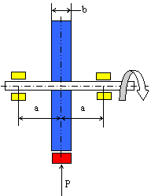  Определить внутренний диаметр резьбы наиболее нагруженного болта при следующих условиях: внешняя нагрузка R=5000 Н, Размер l=500мм, размер b= 150 мм, размер a= 150 мм, коэффициент трения между подошвами кронштейна и стойки f=0,15, допускаемое напряжение растяжения в теле болта = 100 Мпа, коэффициент увеличения напряжения в теле болта от завинчивания гайки K_{n}=1.3. Коэффициент запаса по затяжке К=1,5.  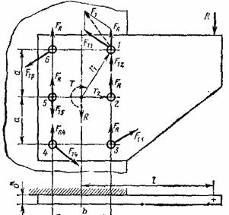  Определить усилие затяжки болтов крышки резервуара из условия нераскрытия стыка, при следующих исходных параметрах: - диаметр резервуара D₁= 200 мм; давление внутри резервуара постоянное (МПа); коэффициент запаса по затяжке k=1,5; коэффициент внешней нагрузки =0,5. Задачу решить по одному из вариантов.  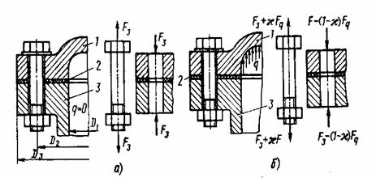
ПСК-2.6: способностью разрабатывать технические условия, стандарты и технические описания средств механизации и автоматизации подъемно-транспортных, строительных и дорожных работ
Знать |  | Системы обеспечения безопасного проведения подъемных и транспортных.  Датчики и приборы обеспечивающие безопасную эксплуатацию грузоподъемных и транспортирующих машин  Языки прикладного программирования  Методология оптимального проектирования.  Методики выполнения прочностных расчетов  Принципы и методики расчета надежности |  | - Какие правила и нормы регламентируются Единой Системой Конструкторской Документации?  - Какие виды изнашивания деталей машин существуют и как их предотвратить?  - Какие документы являются результатом конструирования?  - Какие группы требований предъявляются к машинам?  - Какие решения обеспечивает технологичность конструкции?  - Какими принципами руководствуются, выполняя проектную деятельность по созданию техники?  - Какими способами решаются проблемы триботехнических задач в совершенном машиностроении?  - Какие стадии, и какова последовательность процесса проектирования?  - Каковы основные группы деталей машин общего назначения?  - Каковы основные требования к деталям и машинам?  - Каковы основные критерии качества деталей и машин?  - Каково значение машин для человеческого общества?  - Каковы место и роль машин в современном обществе?  - Какие учебные дисциплины непосредственно служат базой для курса "Детали машин и основы конструирования"?  - Каковы основные тенденции современного машиностроения?  - Кинематическая схема машины (понятие).  - Классификация машин и механизмов.  - Количественная оценка качества машин.  - Компоновка конструкции.  - Конструирование и проектирование (понятия).  - Коэффициент запаса усталостной прочности.  - Коэффициент технического использования машины.  - Критерии работоспособности деталей машин.  - Критерий оптимизации конструируемой машины.  - Машины - орудия (назначение)  - Машины - преобразователи (назначение).  - Методика инженерных расчетов по критерию износостойкость.  - Методика инженерных расчетов по критерию прочность.  - Методы определения коэффициентов запаса при инженерных расчетах.  - Методы создания машин.  - Назначение распорных втулок и технические требования, предъявляемые к ним?  - Назовите основные принципы конструирования?  - Назовите общие требования к машинам, сборочным единицам и деталям?  - На какие типы по функциональному признаку делят машины?  - На что сказывается снижение вредных сопротивлений в машине?  - Назвать методы выбора допустимых напряжений и коэффициентов запаса прочности в машиностроении.  - Назвать основные способы создания машин.
Уметь |  | Разрабатывать алгоритмы и схемы расчета узлов машин по техническому заданию  Формализовывать технические требования в виде расчетных зависимостей.  Использовать типовые программные комплексы расчета механических передач, разъемных и неразъемных соединений |  | 1. Назовите четыре основных этапа формирования инженерных задач.  2. Какие параметры, определяющие техническую систему, называются независимыми?  3. Назовите основные критерии, характеризующие проектируемые системы.  4. Каким образом, при формировании задачи проектирования, отражается взаимосвязь между параметрами определяющими проектируемый объект?  5. Назовите типовые этапы проектирования.  6. Назовите виды проектирования.  7. В чем заключается основное отличие автоматизированного проектирования от автоматического?  8. Перечислите основные виды системных подходов используемых при проектировании технических объектов.  9. Изложите основную идею блочно-иерархического подхода.  10. Дайте определение структурного подхода к проектированию технических объектов.  11. Перечислите основные задачи, решаемые при синтезе технических объектов.  12. Назовите принципы, положенные в основу разделения на уровни в блочно-иерархическом подходе.  13. Приведите примеры использования блочно-иерархического подхода при разделении технических задач или объектов.  14. Перечислите деление на схемы предусмотренные ЕСКД.  15. Перечислите стадии проектирования в соответствии с ГОСТ 2.103 – 68.  16. Назовите основные требования к техническому заданию на проектирование технического объекта.  17. Назовите используемые классификации моделей и параметров, используемых при автоматизированном проектировании.  18. Что представляет собой математическая функциональная модель?
Владеть |  | Разрабатывать алгоритмы и схемы расчета узлов машин по техническому заданию  Формализовывать технические требования в виде расчетных зависимостей.  Использовать типовые программные комплексы расчета механических передач, разъемных и неразъемных соединений. |  | Составить в выражение для критерия оптимальности – усилие на поршне гидроцилиндра при заданном положении звеньев  ββК  Д  В  А  С  О  Е  К  αК  Т  Кинематическая схема задана в масштабе. Абсолютное расстояние между точками А и В -1500 мм.  Угол β равен 120^{О}  Угол α, между горизонталью и рукоятью ОВ, равен – 60^{О}.  Положение силы тяжести – вертикальное, точка приложения центр ковша (точка Т).  Масса ковша с грузом 500 кг.  Последовательность выполнения  - Изобразить схему механизма в масштабе в соответствии с заданием.  - Построить для него план возможных скоростей.  - Составить уравнение равновесия для «Рычага Н.Е.Жуковского» приложив силу тяжести и усилие на поршне.  4 Определить величину усилия на поршне
ПК-8 способностью разрабатывать технические условия, стандарты и технические описания наземных транспортно-технологических средств и их технологического оборудования
Знать |  | Системы поиска информации с использованием базы данных патентных порталов  Методики построения иерархических систем при проектировании сложных объектов  Формализации критериев оптимальности и существования технических объектов  Принципы декомпозиции |  | - Что понимается в деталях машин под термином «машина», в чем ее назначение?  - Какие виды машин Вы можете назвать в зависимости от их функционального назначения?  - Какие элементы машин вы знаете?  - В чем разница между механизмом и прибором?  - Может ли быть агрегат механизмом или механизм агрегатом? В чем заключается разница между ними?  - Чем отличается сборочная единица от механизма и агрегата?  - Назовите основные отличительные особенности детали. Приведите примеры.  - Назовите основные отличительные особенности агрегата. Приведите примеры.  - Какие функции могут выполнять узлы и детали в машине?  - Какие основные требования, предъявляемые к элементам машин?  - Что понимается под термином «работоспособность»? Какими показателями она характеризуется?  - Какое событие нарушает работоспособность?  - Что понимается под термином «надежность»? Какими показателями она характеризуется?  - Что понимается под термином «проектирование изделия»?  - Наличие каких комплектов документации позволяет утверждать, что проектирование изделия выполнено полностью?  - Какие основные задачи решаются в процессе проектирования?  - Виды инженерных расчетов.  - Назовите главный вид расчета деталей, выполняемый в процессе проектирования?  - В чем разница между проектным и проверочным расчетом? Какие критерии используются при этих видах расчета?
Уметь |  | Составлять кинематические, структурные и функциональные схемы  Составлять схемы нагружения, расчетные схемы, циклограммы работы узлов машин и совместно работающих агрегатов.  Анализировать результаты расчетов полученных с использованием компьютерных программ расчета |  | - Какие конструкции зубчатых и червячных редукторов наиболее распространены и охарактеризуйте их схемы?  - Какими достоинствами обладают цилиндрические двухступенчатые редукторы с раздвоенной быстроходной ступенью?  - Что такое мотор-редуктор и в каких случаях его применяют?  - Поясните преимущества мотор-редукторов, в каких случаях они применяются?  - Дайте определение вариаторам, в каких случаях они применяются и их главная техническая характеристика.  - Дайте определение основного параметра редуктора.  - Почему цилиндрические зубчатые редукторы получили широкое применение в машиностроении?  - По каким схемам выполняют цилиндрические двухступенчатые редукторы? Дайте характеристику каждой схеме?  - Каковы основные параметры редуктора?  - Расшифруйте условные обозначения типоразмеров редукторов: Ц2в-125-12,5; Ц2Ш-160-10; Ц2С-200-16; КБ-160-2,8?  - Каковы приемы охлаждения редукторов?
Владеть |  | Составлять кинематические, структурные и функциональные схемы  Составлять схемы нагружения, расчетные схемы, циклограммы работы узлов машин и совместно работающих агрегатов.  Анализировать результаты расчетов полученных с использованием компьютерных программ расчета. |  | Составьте кинематическую схему по сборочному чертежу  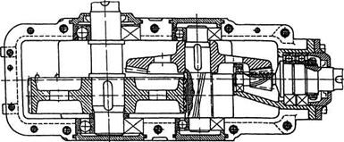
ПК-7: способностью разрабатывать технические условия на проектирование и составлять технические описания наземных транспортно-технологических машин и их технологического оборудования
Знать |  | Нормативную документацию определяющую последовательность разработки, согласования и постановки на производство |  | - Документ, выданный заказчиком разработчику, излагающий все технические, эксплуатационные и экономические параметры будущего изделия, называется …  1. техническое задание  2. технологическое задание  3. техническое предложение  4. эскизный проект  - Назначение, устройство и способы соединения основных сборочных единиц и деталей машин выясняются на этапе …  1. эскизного проекта  2. разработки технического задания  3. разработки рабочей документации  4. разработки технического предложения  - При проектировании изделия первые эскизы узлов и деталей машин выполняются на этапе …  1. эскизного проекта  2. разработки технического предложения  3. разработки технического задания  4. разработки рабочей документации  - Конструкция деталей с целью их максимальной технологичности прорабатывается на этапе …  1. эскизного проекта  2. технического проекта  3. разработки рабочей документации  4. разработки технического предложения  - Технический проект должен обязательно содержать …  1. чертеж общего вида  2. монтажный чертеж  3. маршрутную технологию изготовления проектируемого изделия  4. операционную технологию изготовления проектируемого изделия  - В соответствии с ГОСТ 2.103-68 проектирование машин для единичного производства проводят в следующей последовательности…  1. разработка технического предложения, разработка эскизного проекта, разработка документации для изготовления изделия, корректировка документации по результатам изготовления и испытания изделия, разработка технического проекта  2. разработка технического предложения, разработка эскизного проекта, разработка технического проекта, разработка документации для изготовления изделия, корректировка документации по результатам изготовления и испытания изделия  3. разработка технического предложения, разработка технического проекта, разработка эскизного проекта, разработка документации для изготовления изделия, корректировка документации по результатам изготовления и испытания изделия  4. разработка эскизного проекта, разработка технического проекта, разработка технического предложения, разработка документации для изготовления изделия, корректировка документации по результатам изготовления и испытания изделия  - Технический проект должен обязательно содержать …  1. пояснительную записку  2. монтажный чертеж  3. маршрутную технологию изготовления проектируемого изделия  4. операционную технологию изготовления проектируемого изделия  - Технический проект должен обязательно содержать …  1. монтажный чертеж  2. маршрутную технологию изготовления проектируемого изделия  3. операционную технологию изготовления проектируемого изделия  4. ведомость технического проекта  - Рабочая документация включает в свой состав …  1. маршрутную технологию изготовления проектируемого изделия  2. операционную технологию изготовления проектируемого изделия  3. пояснительную записку с расчетами  4. эскизы деталей и сборочных единиц
Уметь |  | Использовать банки данных на типовые узлы и конструкции машин непрерывного транспорта |  | Составьте выборку стандартных деталей для представленного варианта сборочного чертежа  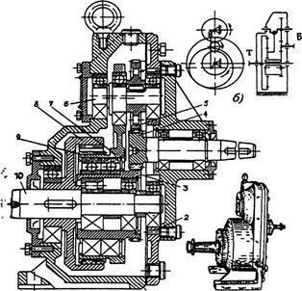
Владеть |  | Использовать банки данных на типовые узлы и конструкции машин непрерывного транспорта |  | Для сборочного чертежа использую программы открытого доступа составьте спецификацию стандартных деталей  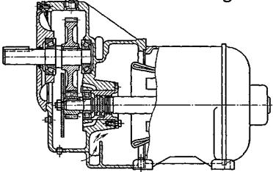
ПК-8: способностью выбирать критерии оценки и сравнения проектируемых узлов и агрегатов с учетом требований надежности, технологичности, безопасности и конкурентоспособности
Знать |  | Теорию оптимального проектирования сложных технических систем  Принципы разделения на иерархические уровни сложных объектов  Методики прочностного расчета, расчета на надежность | 1. Дайте определение структурного подхода к проектированию технических объектов.  2. Перечислите основные задачи, решаемые при синтезе технических объектов.  3. Назовите принципы, положенные в основу разделения на уровни в блочно-иерархическом подходе.  4. Приведите примеры использования блочно-иерархического подхода при разделении технических задач или объектов.  5. Перечислите стадии проектирования в соответствии с ГОСТ 2.103 – 68.  6. Назовите основные требования к техническому заданию на проектирование технического объекта.  7. Назовите используемые классификации моделей и параметров, используемых при автоматизированном проектировании.  8. Что представляет собой математическая функциональная модель?  9. Назовите основные подсистемы структуры САПР?  10. Что является задачей параметрической оптимизации?  11.Назовите виды обеспечения САПР?  12. Приведите классификацию САПР по основным признакам?  13. Информационные системы. Основные понятия. Классификация.  14. Жизненный цикл ИС. Процессы, стадии, модели.  15. Методы и технологии проектирования ИС.  16. Средства проектирования ИС.  17. Подходы к проектированию ИС (структурно-ориентированный и объектно- ориентированный)  18. Каноническое проектирование ИС. Стадии и этапы процесса канонического проектирования ИС.
Уметь |  | Формализовывать технические требования, критерии оптимальности, условия существования | Составить в выражение для критерия оптимальности –усилие на поршне гидроцилиндра при заданном положении звеньев  ββК  Д  В  А  С  О  Е  К  αК  Т  Кинематическая схема задана в масштабе. Абсолютное расстояние между точками А и В -1500 мм.  Угол β равен 120^{О}  Угол α, между горизонталью и рукоятью ОВ, равен – 60^{О}.  Положение силы тяжести – вертикальное, точка приложения центр ковша (точка Т).  Масса ковша с грузом 500 кг.
Владеть |  | Навыками использования типовых программ поиска экстремума при условной и безусловной оптимизации | Назовите типовые программы поиска экстремума функции.  Введите в выбранную Вами программу степенную функцию и функциональные ограничение содержащее тригонометрическую функцию

б) Порядок проведения промежуточной аттестации, показатели и критерии оценивания:
Промежуточная аттестация по дисциплине «Расчет и конструирование устройств для транспортирования продукции обогатительного производства» включает теоретические вопросы и практическую задачу

Примерные тестовые вопросы
- Валы и оси в конструкциях применяются для ...
1. размещения и поддержания вращающихся деталей
2. увеличения мощности
3. снижения массы
4. удобства разработки

- Под нагрузкой в валах возникают напряжения ...
1. контактные и смятия
2. изгиба и кручения
3. растяжения и среза
4. сжатия и сдвига

- Вал от оси отличается тем, что...
1. передаёт вращающий момент
2. не передаёт вращающий момент
3. передаёт изгибающий момент
4. имеет другую форму

- Основной причиной выхода из строя валов редукторов является их поломка в результате ...
1. изгиба
2. усталостного разрушения
3. кручения
4. среза

- В машиностроении для изготовления валов используют следующие материалы:
1. углеродистые стали
2. легированные стали
3. латуни
4. алюминиевые сплавы
5. полимерные материалы
6. чугуны
Выберите правильный вариант (варианты) ответа.

- Выберите вариант, соответствующий определению понятия вал:
1. деталь машины (механизма), предназначенная для передачи изгибающего момента между элементами, размещенными на ней
2. деталь машины (механизма), предназначенная для передачи вращающего (крутящего) момента
3. деталь машины (механизма), предназначенная для передачи вращающего момента между элементами, размещенными на ней
4. деталь машины (механизма), предназначенная для размещения на ней элементов механических передач и других деталей (узлов), испытывающая в процессе работы изгибные напряжения

- По форме геометрической оси валы бывают:
1. прямые
2. коленчатые
3. полые
4. ступенчатые
5. гибкие
Выберите варианты ответов, соответствующие названному классификационному признаку.

- Опорные элементы валов, через которые действующие на них нагрузки передаются корпусным деталям машин (механизмов), называются:
1. галтелями
2. буртиками
3. цапфами
4. заплечиками
5. пазами
Выберите варианты ответов, соответствующие названному классификационному признаку.

- Концентраторами напряжений в опасных сечениях валов могут быть следующие конструктивные элементы:
1. цапфы
2. галтели
3. буртики
4. шпоночные канавки
5. резьбовые участки
Выберите правильный вариант (варианты) ответа.

- Для снижения действия концентраторов напряжений необходимо:
1. избегать резких переходов сечений
2. применять галтели малых радиусов скруглений
3. избегать некруглых отверстий
4. понижать качество обработки поверхности
5. повышать качество обработки поверхности

б) Порядок проведения промежуточной аттестации, показатели и критерии оценивания:

Промежуточная аттестация по дисциплине «Технические основы создания машин» включает теоретические вопросы, позволяющие оценить уровень усвоения обучающимися знаний, и практические задания, выявляющие степень сформированности умений и владений, проводится в форме зачета.
Зачет по данной дисциплине проводится в устной форме, включает 1 теоретический вопрос и сдачу реферата.

Методические рекомендации для подготовки к зачету
- При подготовке к зачету у студента должен быть хороший учебник или конспект литературы, прочитанной по указанию преподавателя в течение семестра.
- Вначале следует просмотреть весь материал по сдаваемой дисциплине, отметить для себя трудные вопросы. Обязательно в них разобраться. В заключение еще раз целесообразно повторить основные положения, используя при этом опорные конспекты лекций. При этом нужно обратить особое внимание на темы учебных занятий, пропущенных студентом по разным причинам.
- При подготовке к зачету необходимо повторять пройденный материал в строгом соответствии с учебной рабочей программой дисциплины, примерным перечнем учебных вопросов, выносящихся на зачет и содержащихся в данной программе.
- Если в процессе самостоятельной работы над изучением теоретического материала или при решении задач у студента возникают вопросы, разрешить которые самостоятельно не удается, необходимо обратиться к преподавателю для получения у него разъяснений или указаний. В своих вопросах студент должен четко выразить, в чем он испытывает затруднения, характер этого затруднения. За консультацией следует обращаться и в случае, если возникнут сомнения в правильности ответов на вопросы самопроверки.

Показатели и критерии оценивания зачета:
– «Зачтено» ставится, если обучающийся показывает слабый уровень знаний основных понятий и определений, умений применять современные образовательные технологии, использовать новые знания и умения, корректно выражать и аргументированно обосновывать положения предметной области знания и владения профессиональным языком предметной области знания.

- «Не зачтено» ставится, если обучающийся не может показать знания на уровне воспроизведения и объяснения информации, не может показать интеллектуальные навыки решения простых задач.

На базе банка тестовых заданий организуется текущий контроль знаний.
Текущий контроль степени усвоения теоретического материала, а также получения практических умений и демонстрации их владением по результатам выполнения лабораторных работ по дисциплине осуществляется после изложения теоретического материала каждой темы (см. раздел 3).
В рамках часов самостоятельной работы на основе согласованного с преподавателем расписания в определенном компьютерном классе (или классах) индивидуально или для группы в целом организуется работа с банком тестовых заданий с помощью модульная объектно-ориентированная динамическая учебная среда MOODLE.

Практические занятия проводятся с целью закрепления знаний, полученных при изучении лекционного курса, и приобретения студентами умений и навыков рещать вопросы, возникающие при конструировании специальных кранов.
Задания и методические материалы по выполнению практических заданий представлены в разработанных на кафедре электронных образовательных ресурсов (см. раздел 8). Выбор конкретного задания каждому студенту осуществляется в соответствии с приведенной в ЭОР методикой на основании индивидуального шифра студента.

Порядок проведения экзамена, показатели и критерии оценивания:

Промежуточная аттестация по дисциплине включает теоретические вопросы, позволяющие оценить уровень усвоения обучающимися знаний, и практические задания, выявляющие степень сформированности умений и владений, проводится в форме экзамена и в форме выполнения и защиты курсовой работы.
Экзамен по данной дисциплине проводится в устной форме по экзаменационным билетам, каждый из которых включает 2 теоретических вопроса и одно практическое задание.
Показатели и критерии оценивания экзамена:
– на оценку «отлично» (5 баллов) – обучающийся демонстрирует высокий уровень сформированности компетенций, всестороннее, систематическое и глубокое знание учебного материала, свободно выполняет практические задания, свободно оперирует знаниями, умениями, применяет их в ситуациях повышенной сложности.
– на оценку «хорошо» (4 балла) – обучающийся демонстрирует средний уровень сформированности компетенций: основные знания, умения освоены, но допускаются незначительные ошибки, неточности, затруднения при аналитических операциях, переносе знаний и умений на новые, нестандартные ситуации.
– на оценку «удовлетворительно» (3 балла) – обучающийся демонстрирует пороговый уровень сформированности компетенций: в ходе контрольных мероприятий допускаются ошибки, проявляется отсутствие отдельных знаний, умений, навыков, обучающийся испытывает значительные затруднения при оперировании знаниями и умениями при их переносе на новые ситуации.
– на оценку «неудовлетворительно» (2 балла) – обучающийся демонстрирует знания не более 20% теоретического материала, допускает существенные ошибки, не может показать интеллектуальные навыки решения простых задач.
– на оценку «неудовлетворительно» (1 балл) – обучающийся не может показать знания на уровне воспроизведения и объяснения информации, не может показать интеллектуальные навыки решения простых задач.

